Розвиток читацьких інтересів засобами
аналізу та інтерпретації художнього твору
(на матеріалі креолізованих текстів)

Юрчак В.А., методист КНЗ «Черкаський
обласний інститут післядипломної освіти
педагогічних працівників Черкаської
обласної ради

Найголовніше завдання вчителя літератури – це навчити школярів читати художню книгу, цінувати літературу як мистецтво, підготувати читача, здатного яскраво відчувати та критично мислити
М. Рибникова
Вихідною ідеєю реформування школи є гуманізм, тобто визначення людини як вищої цінності. Гуманізація школи передбачає розгляд людської історії і культури як розвиток духовності, прагнення до істини, добра, людяності, краси. А також формування в особистості самоповаги і альтруїзму, перетворення її в рівноправний суб’єкт навчання і виховання, в творця , який плекає себе і творить світ.
У двадцятому столітті однією із найпродуктивніших ідей, які внесли новий зміст в суть теорії гуманізму є ідея планетарної свідомості, висунута В.І. Вернадським. Планетарна свідомість передбачає формування нового типу мислення, яке після праць М.Бахтіна стали називати гуманітарним.
Гуманітарне мислення це безмежне пізнання світу і його оцінка, долучення людства до процесу мислення та споконвічний діалог і полілог образів, культур, логік, свідомостей [4, 13]. Особистість з гуманітарним мисленням близько підходить до розуміння логіки людей різних країн і епох. «Розум спілкування розумів»,- як писав про гуманітарне мислення А. Лосєв, необхідна гарантія виживання планети в двадцять першому сторіччі, а також розвитку особистості, яка вміє розуміти і приймати різні точки зору, різні логіки, різні типи свідомостей. Особистість з гуманітарним мисленням засвоює світ духовно-змістовим чином як аксіологічну сутність, її завданням є вміння ціннісно забарвити світ, наповнити його вищим змістом і зробити співзвучним людям, суспільству, розкодувати зміст культури за її пам’ятниками, текстами, знаками, кодами, шифрами (Додатки 1 і 5). Тому проблема розвитку читацьких інтересів школярів є актуальною і на цей час, а основне завдання сучасної літературної освіти – це формування уважного читача з розвинутими творчими, розумовими, пізнавальними здібностями, який у процесі роботи над твором, максимально може наблизитись до авторського задуму, завжди готовий до критичної і виваженої оцінки, здатний обгрунтувати власну думку, толерантно відстоювати її, поважаючи інші точки зору на предмет обговорення.
Щоб сформувати у школярів читацьку компетенцію необхідно вирішити такі завдання: зацікавити учнів читанням, навчити вибирати літературу, враховуючи вікові та особистісні інтереси; створити належні психолого-педагогічні умови для сприйняття, розуміння та оцінки прочитаного; формувати навички аналізу художнього твору; організовувати дослідницьку роботу школярів; розвивати усне та писемне мовлення учнів; працювати над постійним удосконаленням естетичного смаку школярів.
Що може стати першим кроком на шляху до глибокого фахового взаєморозуміння між учителем та учнем? Це – текст твору і полілог учня і учителя з автором.
Перший етап вивчення літературного твору в школі – підготовка до сприйняття. Мета учителя – зацікавити учнів, пробудити в них бажання прочитати певний твір. Для цього використовуються такі методичні прийоми та форми роботи: лекція вчителя, евристична словникова робота, еврістична бесіда, самостійне читання запропонованої і додаткової літератури, спільна робота учнів та вчителя з ілюстративним матеріалом, віртуальні екскурсії, екскурсії до музеїв, пам’ятників, пам’ятних місць тощо; прослуховування музичних творів; перегляд слайдів, діафільмів, уривків з кіно-, теле- та відеофільмів, які не тільки ілюструють твір, але і містять цікавий для учнів додатковий матеріал; використання Інтернету.
Вербальні тексти створюються з метою донесення інформації адресатам і учнями, особливо 5-8 класів () , сприймаються складно. При їхній інтерпретації важливі «технічні» моменти тексту: шрифт, колір, розбиття на колонки, тип паперу, ілюстрації тощо. Як правило підручники для дітей цього віку враховують психологічні особливості дітей. А якщо школяр читає повний текст? Інша справа креолізовані («семіотично збагачені») тексти. У них ілюстративно-візуальний ряд має вирішальне значення в сприйнятті тексту. Від його наявності або відсутності залежить змістовне сприйняття тексту. Наприклад, якщо один і той же текст набрати латинським і готичним шрифтом, їх інтерпретація буде різною. У креолізованного тексту вербальний і візуальний компоненти знаходяться у нерозривному зв'язку. При видаленні одного з компонентів, той який залишився, або перестає передавати інформацію, або робить це неповноцінно, або інтерпретується інакше. Класичним прикладом креолізованного тексту є казка А. де Сент-Екзюпері «Маленький принц», де вербальний текст та авторські малюнки становлять єдине неподільне ціле.
Засоби креолізації текстів. Креолізація - це «комбінування засобів різних семіотичних систем в комплексі, що відповідає умові текстуально» [1]. До засобів креолізації вербальних текстів відносяться образотворчі компоненти, що є сусідами з вербальними і роблять істотний вплив на інтерпретацію тексту, а також всі технічні моменти оформлення тексту, що впливають на його зміст. Серед них слід назвати: шрифт, колір, фон тексту (кольоровий або ілюстрований), засоби орфографії, пунктуації та словотвору, іконічні друковані символи (піктограми, ієрогліфи, ідеограми тощо). Графічне оформлення вербального тексту (у вигляді фігури, в стовпчик тощо), кернінг, інтерліньяж, буктрейлер, комікс (манга),
мотиватор/демотиватор; постер; буклет (брошура); фотоколаж; логотип; «дуддл»; скрапбукінг; кардмейкінг; інше.
Повний спектр засобів креолізації ще не виділено і не описано.
Походження терміна
Креолізації - це процес вбирання цінностей іншої культури [2]. Процес взаємодії кількох етносів на одній території неминуче веде до взаємодії їхніх національних мов. Звідси походить друга, вузьколінгвістічне значення терміна: креолізація - «процес формування нової мови (змішаного з лексики і граматики) в результаті взаємодії кількох мов» »[3], процес, наступний за піджінізацією (Піджин (англ. Pidgin) - спрощена мова, яка розвивається як засіб спілкування між двома або більше етнічними групами, що говорять на неспоріднених і / або взаємно незрозумілих мовах, але вимушених більш-менш регулярно контактувати один з одним в силу тих чи інших об'єктивних потреб (т. зв. lingua franca)). Відповідно, креолізованного (креольськими) називають мови, що виникли в результаті змішування декількох мов. У 1990 році Ю. А. Сорокін і Е. Ф. Тарасов [4] запропонували термін «креолізовані тексти» для позначення текстів, «фактура яких складається з двох негомогенних частин». Таким чином, існує три розуміння терміна «креолізації»: «загальне», «лінгвістичне» і «текстуальне».
Практика використання креолізованного текстів. Письмова комунікація почалася з наскального живопису, «образотворчої мови», тобто з спілкування за допомогою образотворчого ряду. Надалі образотворче мистецтво розвинулося в окрему систему а «предписьмо» розвинулося в піктографічну писемність. Далі письмова комунікація в європейських мовах через піктограми, ідеограми і ієрогліфи послідовно розвивалася в бік фонетичного письма. За спостереженнями А. А. Бернацької, «вже ієрогліф став, паралельно звуковий оболонці слова, планом вираження єдиного плану змісту». Взаємодія вербального і образотворчого рядів продовжує розвиватися навіть після винаходу друкарства. Так, за всіх часів велику кількість книг неодмінно ілюструвалося (наприклад «біблія для бідних», дитяча, наукова література). На початку XX століття активно проводилися експерименти з візуальним оформленням вербального тексту (наприклад знаменита «драбинка» Маяковського). Подібні експерименти характерні і для сучасної постмодерної літератури. У наш час найбільш активно креолізовані тексти, які використовуються в рекламі, що зумовлено їхнім широким маніпулятивним потенціалом.
Наступний етап вивчення художнього твору в школі – читання тексту. Реалізується цей етап методом творчого читання та притаманними йому прийомами: індивідуальне читання; групове читання; виразне читання; рольове читання; презентація книги; інсценування; зустріч з автором; зустріч з бібліотекарем та батьками учнів; конкурс на кращого читця; родинне читання; позакласне читання; робота з словником; робота з комп’ютером, відео та аудіо апаратурою.
У 5-6 класах мета творчого читання – навчити учнів правильно, вдумливо, виразно читати і глибоко розуміти прочитане.
У 7-8 класах під час читання художнього твору в класі вчитель враховує попередню підготовку учнів. Якщо вони вже добре оволоділи прийомами творчого читання, вчитель удосконалює здобуті вміння і вводить нові прийоми: читання під музику, читання напам’ять за дійовими особами, індивідуальне чи самостійне читання (вдома і в класі) тощо.
Слід зазначити, що розподіл прийомів творчого читання за класами умовний. Учитель може використати будь-який з прийомів у різних класах, якщо це буде ефективно й відповідатиме рівню підготовки дітей.
У старших класах учні переважно опрацьовують твори вдома. А в класі звучать лише деякі окремі уривки. Головна мета вчителя на цьому етапі – керувати процесом читання, якщо воно відбувається в класі, спостерігати й контролювати його, якщо учні читають дома.
Наступний етап роботи з текстом у 5-8 класах – словникова робота, у 9-11 класах – підготовка до аналізу твору (Додаток 12).

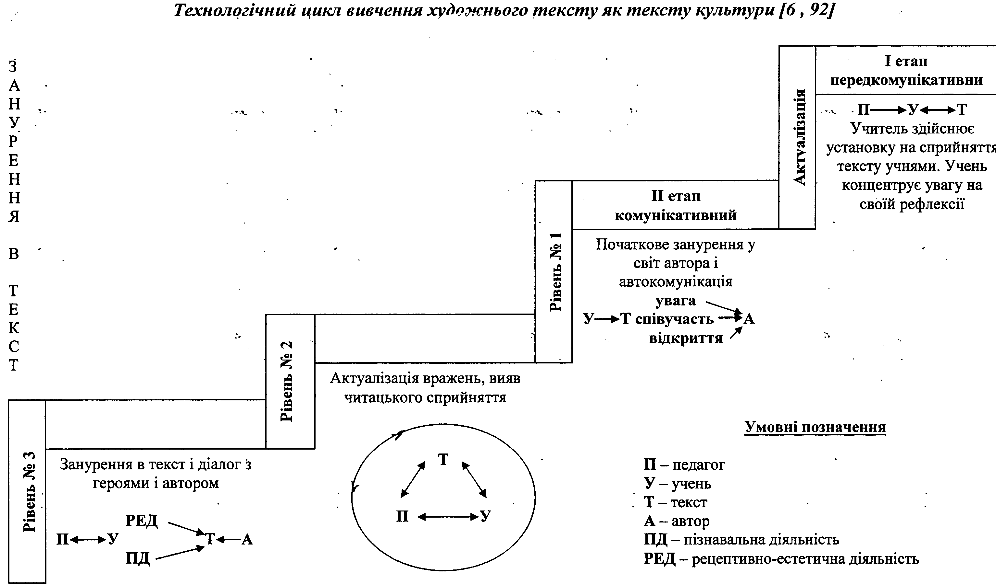
Сучасні методисти Є. Пасічник, 3. Рез, К. Мальцева, М. Черкезова минають цей етап. Але зрозуміло те, що до аналізу художнього твору можна приступати лише тоді, коли учні не тільки прочитали текст, а й глибоко усвідомили зміст прочитаного. З’ясувати це можна за допомогою різноманітних видів бесіди та словникової роботи. Допомогти вчителям в цьому питанні може освітня технологія – авторська методика Берти Сергіївни Диханової – професора, доктора філологіних наук, заслуженого працівника вищої школи РФ, автора монографій і статей, яка спирається на евристичні способи пізнання, що інтегрують особистий життєвий досвід учня і розвиваючі його здатності до розумової діяльності, що дозволяє використовувати творчі можливості вчителя і учнів з максимальною повнотою.
Відмінність авторської технології Берти Сергіївни полягає в тому, що відображає новий концептуальний підхід до самої суті літературної освіти, коли об’єктом сукупної освітньої діяльності вчителя і учня стає найбільш високий змістовний рівень художнього тексту. В основі технології – проблемно-діалогічний метод. Перед учнями ставиться мета, стимулююча до творчих дій, усвідомлення протиріччя і позначенню проблеми, висунення та перевірку гіпотез. Такий підхід кардинально змінює структуру уроку, пропонуючи замість стандартної форми подачі матеріалу урок «відкриття знань», тому більшу частину уроків Берта Сергіївна вона починає з евристичної словникової роботи.В програмі 5 класу Диханова Б.С. пропонує жанрово-типологічний підхід. А з теорії літератури – «художній простір», «художній час», монолог, діалог, тощо.

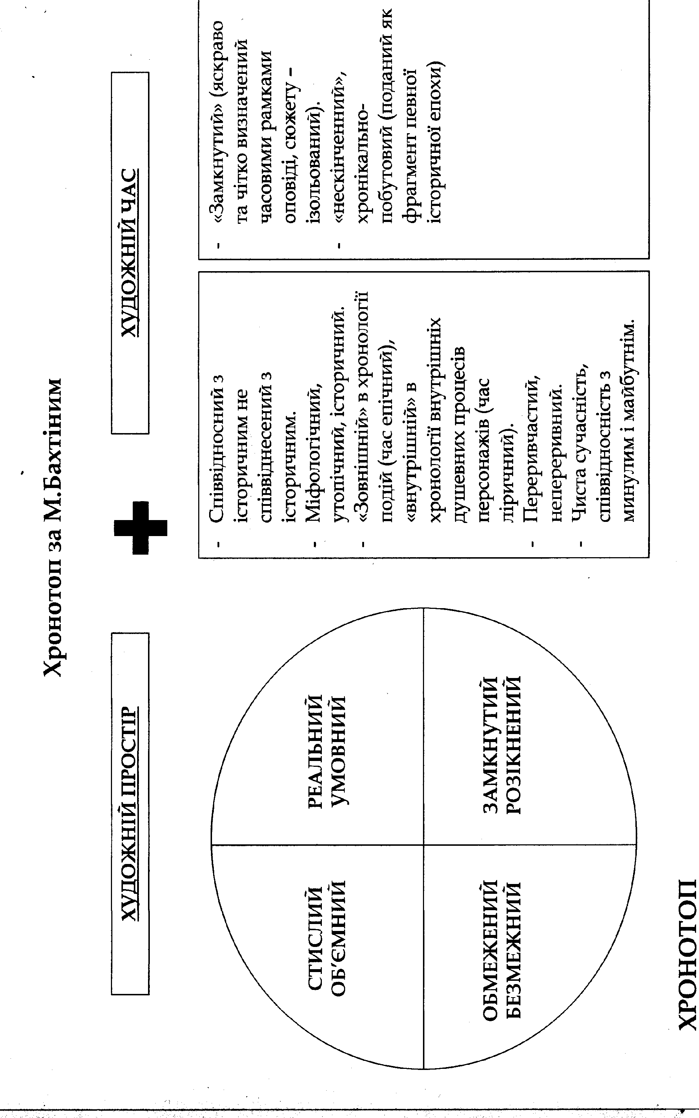

Словникова робота в середніх класах спрямована на поглиблення навичок вдумливого виразного читання та розуміння прочитаного, у старших класах – це перший етап самостійного дослідження художнього тексту.
Готуючись до цієї роботи, вчитель попередньо визначає, які слова або словосполучення потребують пояснення, виписує їх, перевіряє за словниками їхні значення. Щоб робота велась ефективніше, слід застосовувати різноманітні прийоми словникової роботи. Незрозумілі слова і словосполучення пояснюють самі учні. Цей прийом найдоцільніше використати першим, бо він активізує клас, виявляє рівень його знань. Вчитель може організовувати віртуальні екскурсії в минуле слів – це дуже цікаво і захоплює дітей (Додаток 11).

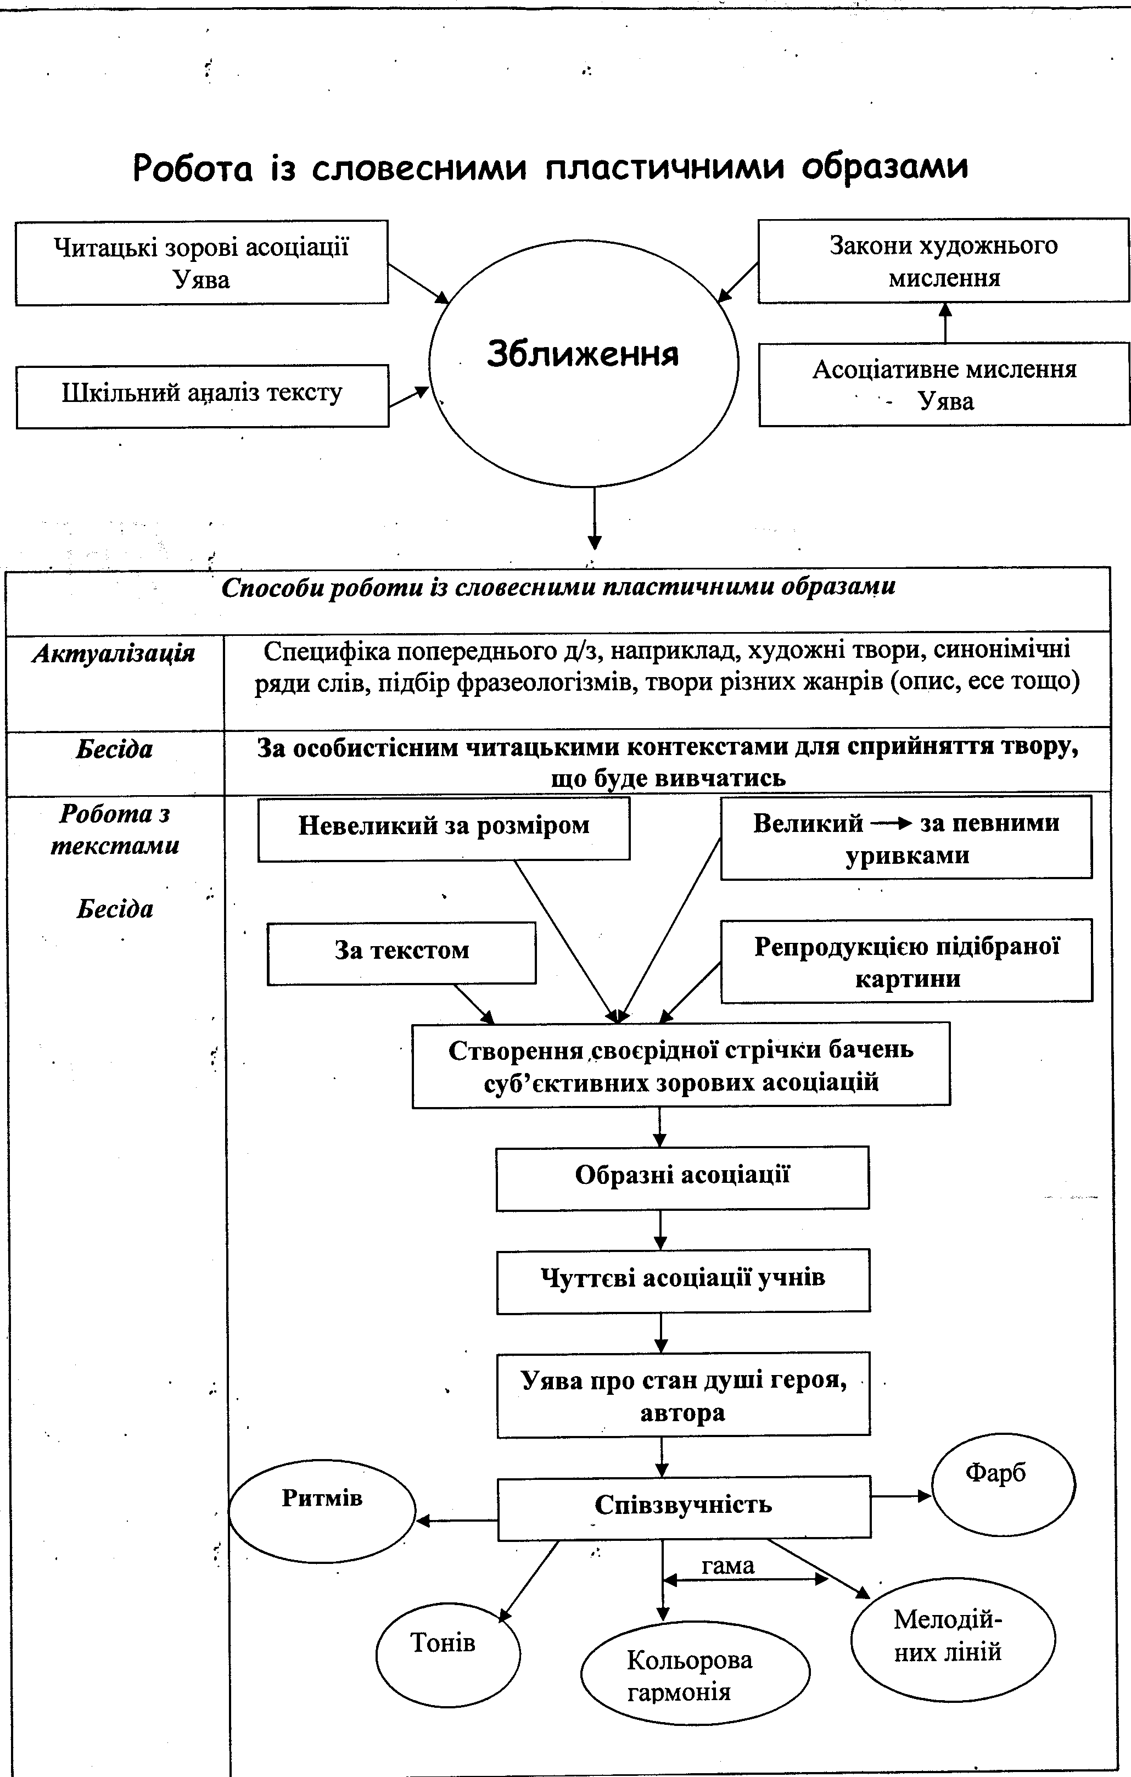
Робота школярів зі на уроках літератури повинна будуватися як творча, дослідницька діяльність: «Саме читання поета вже є творчість. Поети пишуть не для дзеркал і не для стоячих вод» [26]. Творче ставлення до аналізованого тексту спирається на його «повільне читання», при цьому можлива множинність інтерпретацій, та цікаве тлумачення незрозумілих або малозрозумілих «темнуватих слів».
Звернення до конкретних творів дозволяє уникнути «механічного підведення різних елементів під загальний смисловий знаменник» [27].
Види літературної бесіди розрізняються залежно від того, як розподіляється робота між учителем та учнями, яка її мета й завдання. Найдоцільнішими є так звана вільна бесіда та бесіда за заздалегідь підготовленими запитаннями. Ці запитання мають бути простими, чіткими, конкретними й передбачати розгорнуту відповідь; викладатися в логічній послідовності. Важливо пам’ятати, що головне не кількість запитань, а їхня глибина, структурованість. Завершити бесіду у середніх класах можна складанням простого плану тексту: учні добирають заголовки до окремих логічно завершених частин художнього твору.
На розв’язання проблеми роботи з текстом були спрямовані зусилля багатьох учених упродовж усього існування шкільної освіти.
Проблема вивчення тексту розглядалася і розглядається в різних аспектах:
- навчальна гра (якби ти був актором, вікторини, конкурси, КВК);
- принципи вивчення тексту;
- осмислення тексту як суб’єктивного відображення вміщених у в ньому проблемних ситуацій;
- поглиблене вивчення тексту;
- самостійна робота над текстом художніх творів;
- художній текст як об’єкт лінгвістичних досліджень;
- методика читання художнього тексту.
Аналіз художнього тексту
У 5-7 класах формуються навички аналізу художнього твору. Відштовхуючись від програми, учитель складає відповідну систему запитань, спрямованих на перевірку розуміння учнями як змісту, так і форми твору. Таким чином, упродовж навчання в 5, 6 та 7 класах діти поступово засвоюють елементи розгляду художнього твору, і лише тоді вчитель зможе взятися до шкільного аналізу, врахувавши такі аспекти:
- специфіку сприйняття матеріалу учнями (емоційний аспект);
- візуальний та слуховий аспекти;
- міру науковості (пізнавальний аспект);
- виховне значення літератури (педагогічний аспект).
На відміну від академічного, шкільний аналіз художнього твору має ще й виховне та розвивальне значення. Він навчає розуміти і відчувати прекрасне, пробуджує дух творчості, розкриває особистість автора, виховує вдумливого читача. Це сплав науки й мистецтва (техне-майевтеке). Ось чому вчитель має поєднувати глибокі знання літературознавства з методичною і акторською підготовкою.
Шкільний аналіз художнього твору базується на літературознавчій концепції, але не копіює її.
Теорію і технологію розвитку читацької діяльності старшокласників розробила О.О. Ісаєва – доктор педагогічних наук, профессор, завідувач кафедри методики викладання російської мови та світової літератури Київського педагогічного університету ім. Драгоманова [13]. Для підготовки читача О.О.Ісаєва визначає важливі принципи організації навчальної діяльності старшокласників, які сприятимуть розвитку їхніх читацьких інтересів, це – індивідуалізація; емоційність; адаптивність; психологічна комфортність; самоорганізація; проблемність; колективність [13, с. 41].
В основу методичної системи розвитку читацької діяльності старшокласників покладено такі психолого-педагогічні особливості художнього сприйняття та розуміння літературного твору:
- кожний текст для читання має розглядатися як певна умова для розумової діяльності читача;
- головними компонентами читання як складного виду діяльності є сприймання та розуміння прочитаного;
- настанова перед читанням безпосередньо впливає на розвиток читацьких потреб особистості;
- вивчення просторової і часової організації твору (Додатки: 10, 14, 15).
Однією із властивостей тексту є його подільність, завдяки чому читачеві надаються виключні можливості створювати «власний» читацький текст із запропонованого набору елементів; головною характеристикою читача є компетентність, яка розглядається як система певних якостей особистості, що дають змогу йому ефективно вступати у взаємодію з будь-яким твором, оперувати його елементами, вести діалог з ним залежно від настанови читання, власних стратегій сприймання та розуміння тексту. На основі знань про основні складові читацької компетентності (когнітивну та комунікативну) під час формування читацької культури школярів у процесі вивчення світової літератури необхідно враховувати можливі труднощі у сприйманні та розумінні твору, пов’язані з відсутністю лінгвістичної компетентності читача, що спілкується з художнім текстом через його переклад (Додаток 12).
Текст, за визначенням М.М. Бахтіна, - це «первинна даність» всіх гуманітарних дисциплін і «взагалі всього гуманітарно-філологічного мислення... Текст є тією безпосередньою дійсністю [1], дійсністю думки і переживання. Де немає тексту, там немає і об’єкта для дослідження і мислення» [2]. Без уваги до тексту неможлива фундаментальна підготовка учнів. Зміст його вимагає від читача тлумачення, оскільки справді художній текст завжди характеризується багатомірністю смислів і наявністю непрямої інформації. «У зв’язку з цим, - зауважує П. Рікер, - поняття інтерпретації отримує цілком певне значення... Інтерпретація... - це робота думки, яка полягає в розшифровці сенсу, що стоїть за очевидним змістом, у розкритті рівнів значення, закодованих у буквальному значенні»... [25].
Успішність інтерпретації, таким чином, пов’язана з визначенням характеру відносин у тексті, виділенням його ознак і встановленням зв’язку його елементів. Аналіз структури тексту в результаті повинен випереджати тлумачення, а надалі доповнюватися висновками змістовного характеру і співвідноситися з ними [25].
Основними завданнями на уроках літератури є:
- розгляд принципів побудови цілісного тексту;
- вивчення ознак і основних категорій художнього тексту як особливої естетичної реальності;
- виявлення способів вираження авторської позиції в тексті;
- знайомство з різними підходами до філологічного аналізу художнього тексту, з різними прийомами його інтерпретації;
- визначення методики аналізу;
- розгляд міжтекстових взаємодії та виявлення його ролі в організації художнього тексту;
- формування у школярів умінь і навичок аналізу художнього тексту (Додаток 3).
Учень повинен навчитися розглядати художній твір як єдине ціле, що динамічно розвивається і разом з тим внутрішньо завершений світ» [7] і послідовно використовувати при його інтерпретації як літературознавчі, так і лінгвістичні прийоми і методи дослідження тексту. Аналіз тексту допомагає виявити додаткове «збільшення сенсу», що розвивається у розумінні сутності слів і граматичних форм у тексті, розкриває розгортання і співвідношення концептуально значущих семантичних полів, допомагає визначити семантику ключових текстових одиниць і «гру» значень. «Література не просто використання мовлення, а його художнє пізнання... образ мовлення, художня самосвідомість мовлення» [1], - підкреслював М. Бахтін. Як зауважив X.Г. Гадамер, «в мовному оформленні людського досвіду світу відбувається не вимірювання або облік наявного, але знаходить голос сутності саме в тому вигляді, в якому ця сутність проявляє себе в людині» [5].
Прийоми шкільного аналізу художнього твору
Визначаючи своєрідність шкільного аналізу літературного твору, важливо врахувати три його аспекти: емоційний (аналіз має викликати в учнів безпосередній інтерес до твору, емоційне враження, сприяти створенню атмосфери зацікавленості тощо); пізнавальний (з допомогою аналізу твору вчитель знайомить учнів з особливостями життя, культури, літератури того чи іншого народу, творчою манерою митця, художньою своєрідністю тексту та інше); виховний (будь-який аналіз має сприяти формуванню моральних якостей учнів, їх естетичного смаку, розвитку творчих здібностей, забезпечувати особистісне зорієнтоване навчання).
Шкільний аналіз будується на літературознавчих і специфічних прийомах роботи з художнім текстом. Прийоми аналізу – це засоби осмислення художнього твору. Арсенал шкільних прийомів роботи з літературним твором досить різноманітній:
- постановка запитань для тексту;
- уміння виділяти головне і другорядне;
- складання плану, конспекту, тез;
- уміння підбирати цитати;
- різні види коментарів;
- переказ тексту;
- зіставлення різних редакцій твору;
- порівняння головних героїв з прототипами;
- зіставлення текстів з творами інших видів мистецтва;
- усне словесне малювання;
- інсценування;
- виразне читання;
- створення кардмейкінгів, буктрейлерів;
- використання та створення коміксів (манга), скрапбукінгів, буклетів, брошур;
- підбірка фотоколажу;
- складання кіносценаріїв;
- оформлення заголовків, постерів;
- графічне оформлення вербального тексту (у вигляді фігури, в стовпчик тощо);
- використання мотиваторів/демотиваторів, кластерів, логотипів, дудлів, інтерліньяжу, хмар слів та інше.
Правильна організація методичної роботи в процесі аналізу художнього твору на уроці сприяє ознайомленню учнів із фундаментальними цінностями світової художньої культури, розширенню їхніх філологічних знань та художньо-культурної ерудиції, оволодінню методикою аналізу художнього твору на високому літературознавчому рівні в широкому культурологічному контексті, розвитку читацької компетентності та світоглядних орієнтацій (Додаток 6).

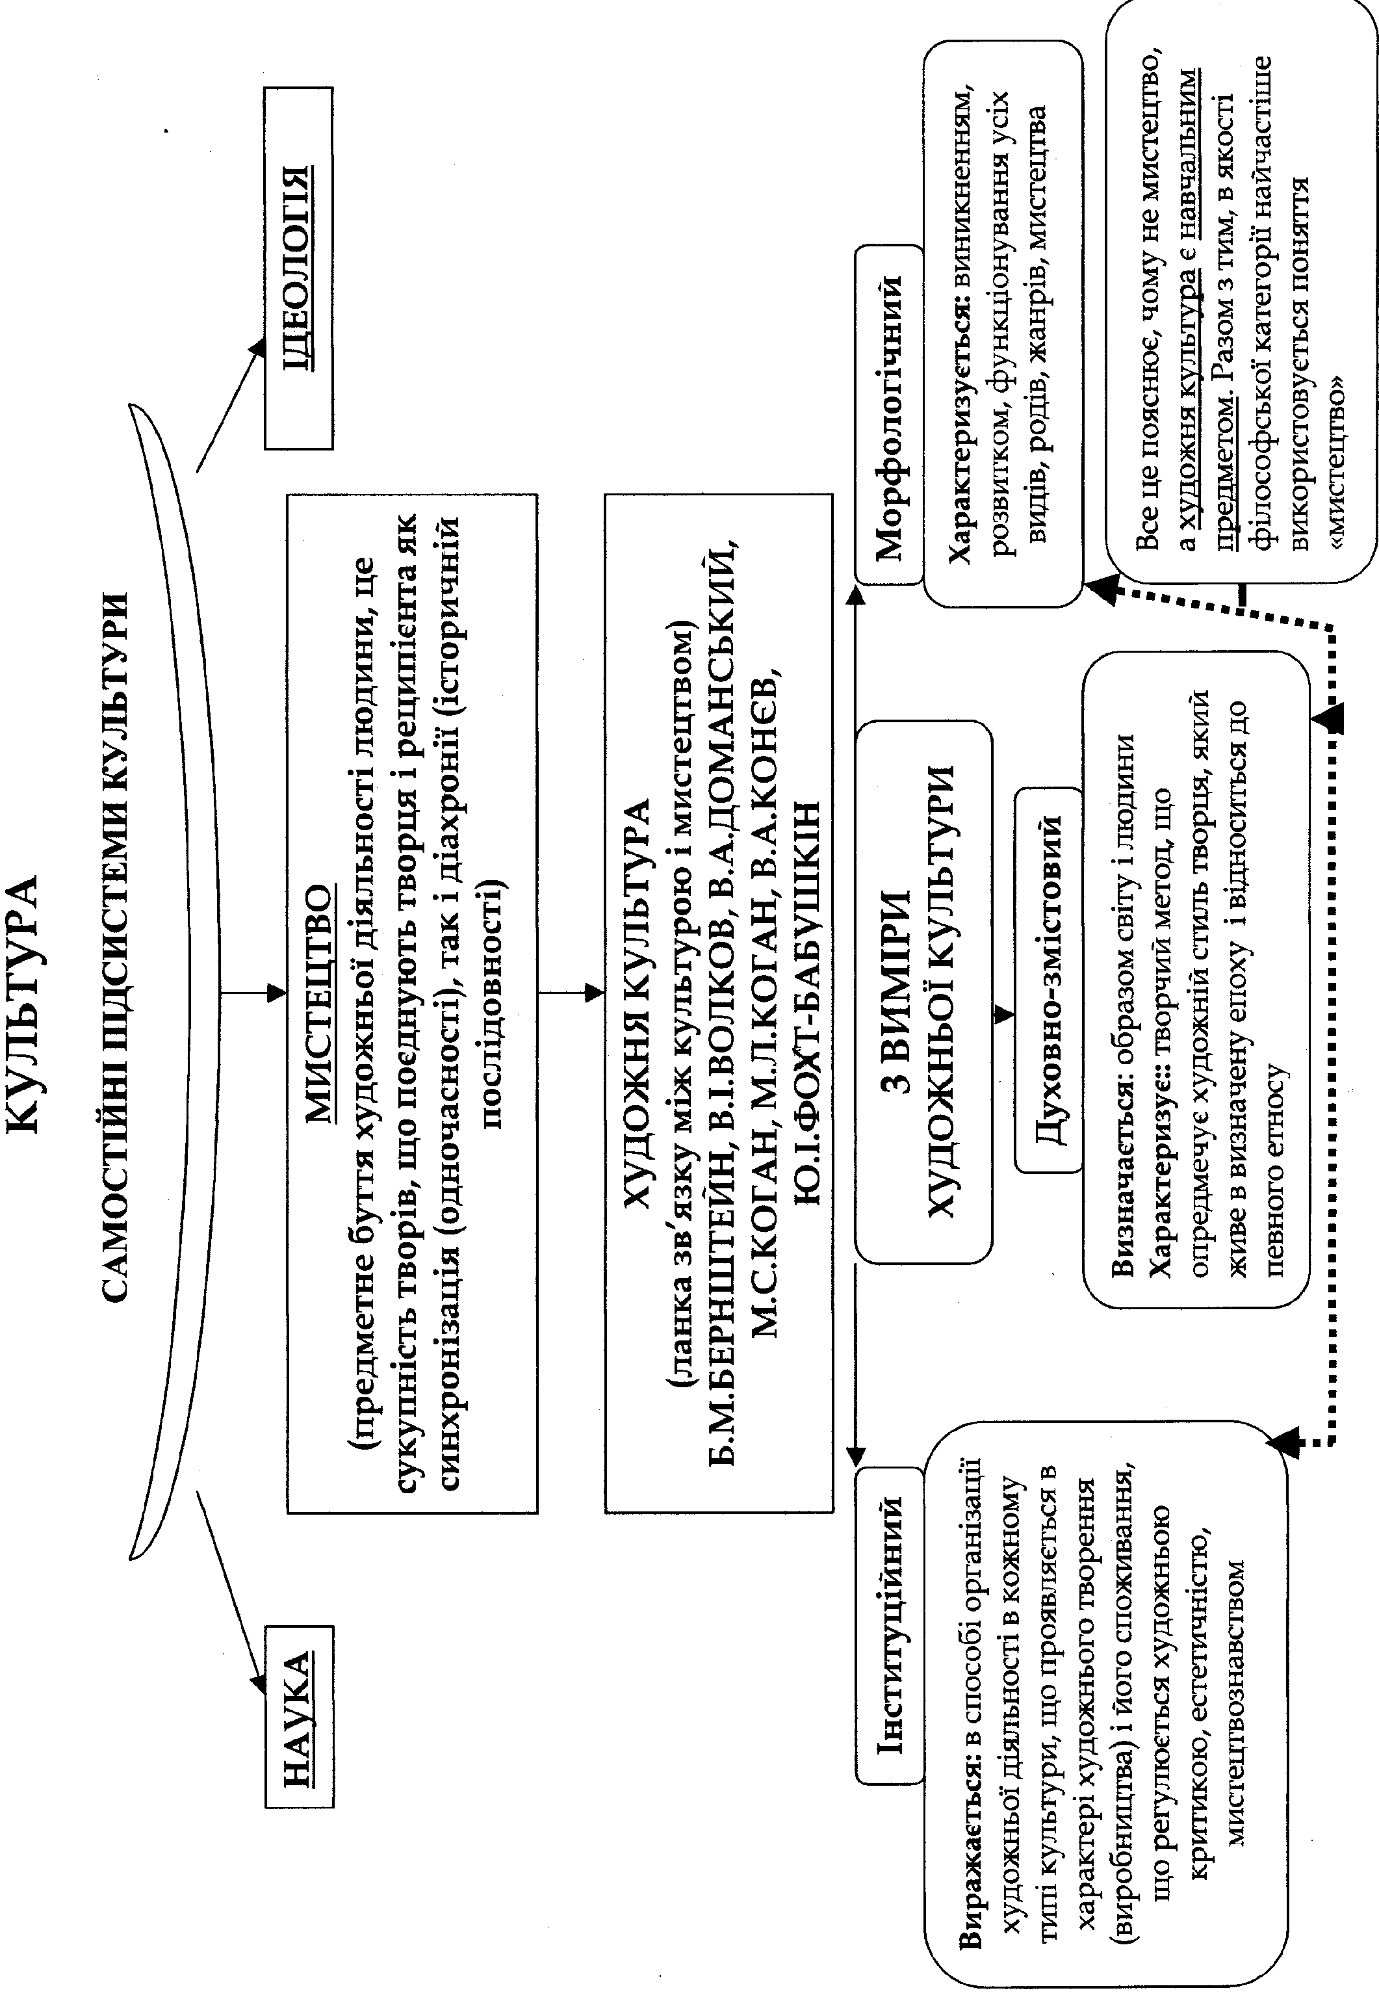
Види аналізу художнього твору
Філологічний аналіз. Філологічний аналіз передбачає тлумачення тексту художнього твору з використанням прийомів дослідження мовлення, почерку, манери письменника, взаємодію літературознавчого та лінгвістичного підходів до нього. Художній текст в цьому плані розглядається і як естетичний феномен, що володіє цілісністю, образністю, функціональністю і як форма звернення до світу, тобто як комунікативна одиниця, в якій, у свою чергу, моделюється певна комунікативна ситуація; і як приватна динамічна система мовних засобів. Такий підхід може сприяти виявленню «перетворення мертвих слідів сенсу в живій сенс» [13]. Він дозволяє подолати суб’єктивізм і імпресіоністичність висновків і спостережень, що не спираються на розгляд «першоелемента» літератури – мови, і об’єктивувати положення, що базуються на розгляді образної будови твору.
Пропонований підхід до філологічного аналізу художнього тексту Л.Ю. Максимов визначає його «човниковий» характер - постійні переходи від змісту до форми і назад. Порівняємо також з думкою іншого дослідника – В.А. Лукіна: «Аналіз тексту має циклічний характер... Ми постійно переходимо від форми до змісту і назад, віддаючи на перших порах перевагу формі» [26]. Спостереження над формою та її аналіз дають можливість зробити змістовні висновки, які, у свою чергу, знову перевіряються розглядом мовних засобів і образної системи тексту в її динаміці.
Звернення до філологічного аналізу художніх текстів вимагає дотримання умов, які ще в 1924 р. були чітко визначені А.П. Скафтимовим. Це вже визначені «повнота перегляду всіх що складають твір одиниць», «недозволенність всяких відходів за межі текстуальної даності», нарешті, «зосередженість аналізу на точці функціонального сходження значимості всіх елементів» [33]. Для навчання прийомам філологічного аналізу тексту і визначення його послідовності особливо важливий вибір точок «функціонального сходження значущості». Такими «точками» можуть служити:
- Жанр твору як якийсь «канон» його будови, що визначає очікування читача і особливості форми тексту; з одного боку, задум автора «завжди складається і розвивається в певній жанрової формі» [3], з іншого - саме жанр служить «регулятором і каталізатором подальшої дії з текстом» [8].
- Його зовнішня композиція, або архітектоніка, що відображає задум автора і керуюча читацьким сприйняттям, що виділяє найбільш важливі смисли тексту (особливо значущий для аналізу такий елемент композиції, як повтор).
- Суб’єктна організація тексту і структура розповіді.
- Просторово-часова організація тексту.
- Його інтертекстуальні зв’язку, що включають його в діалог з іншими текстами і сприяють інтерпретації твору.
«Досліднику, - зауважив А.П. Скафтимов, - художній твір доступний лише в його особистому естетичному досвіді. У цьому сенсі, звичайно, його сприйняття суб’єктивно. Але суб’єктивізм не є свавілля. Для того щоб зрозуміти, потрібно вміти віддати себе чужій точці зору. Потрібно чесно читати. Дослідник віддається весь художнику, тільки повторює його в естетичному співпереживанні, він лише пізнає ті факти духовно-естетичного досвіду, які розгортає в ньому автор» [26].
Щоб навчити учнів впізнавати факти духовно-естетичного досвіду, що розгортаються автором твору, заняття з філологічним аналізом художнього тексту повинні носити практичний характер. Теоретичні відомості доповнюються конкретним аналізом художніх творів, що дає можливість не тільки поглибити і розширити ці відомості, але і показати, як описані явища «живуть» в реальному тексті, як у процесі його інтерпретації « дійсні факти твори отримують актуалізацію і стають дійсними фактами, а поза цим вони лише мертві знаки» [18].
Аналіз художнього твору (у тому чи іншому аспекті), у свою чергу, супроводжується запитаннями та завданнями, зверненими до учнів. На основі вже наявних у них знань та індивідуального естетичного досвіду вони повинні проаналізувати пропоновані ним на конкретному матеріалі текстові категорії або прийоми побудови художнього твору, а на завершальному етапі навчання зробити комплексний аналіз тексту невеликого обсягу. Він повинен проводитися з максимальною увагою до структури: «Дослідження того, що хотів автор і що його одухотворяє, не може виявити його намірів, навпаки, вони проявляються у декомпозиції тих систем, з якими текст пов’язаний, щоб відокремитися від них» [18].
Робота учнів на заняттях з філологічного аналізу тексту повинна будуватися як творча, дослідницька діяльність: «Саме читання поета вже є творчість. Поети пишуть не для дзеркал і не для стоячих вод» [19]. Творче ставлення до аналізованого тексту спирається на його «повільне читання», при цьому можлива множинність інтерпретацій.
Звернення до конкретних творів дозволяє уникнути «механічного підведення різних елементів під загальний смисловий знаменник» [7] і тим самим дає можливість усунути або хоча б частково зняти першу небезпеку, що загрожує філологічному аналізу, - небезпека підміни його підходом, нівелюючим індивідуальність і що поглинає різноманіття естетичного світу тексту (Додаток 12).
Інша небезпека пов’язана із самим характером наукового аналізу.
Будь науковий аналіз передбачає розкладання цілого на елементи і, отже, розчленування єдності. Це загрожує «відокремленим розглядом різних елементів цілого» [7]. Такий підхід до аналізу тексту неминучий, однак при цьому обов’язково потрібно враховувати єдність твору, «сукупність чинників художнього враження» [22] і розглядати елементи, що виділяються, в системних зв’язках і відносинах. Філологічний аналіз художнього тексту, таким чином, обов’язково вимагає «виявлення системи функції» [24].
Культурологічний аналіз. Культурологічна лінія Державного стандарту базової і повної середньої освіти має такий зміст: «Художня література в контексті національної та світової культури, її аємопов’язаність з релігією, філософією, естетикою, літературною критикою, різними видами мистецтв». Відображення характеру народу в національній літературі та культурі. Традиції і новаторство в літературі та культурі. Діалог культур, його вплив на літературний процес. Зв’язок літературних напрямів і течій з естетичним пошуком митців інших видів мистецтв». Культурологічний аналіз передбачає дослідження художньої літератури в контексті національної та світової культур. Таким чином в основу методологічної бази культурологічного підходу до вивчення літератури покладені наступні ідеї:
- розгляд тексту як тексту культури зі своєю «біографією», життям у «великому часі», своїми кодами, знаками, символами, образами, архетипами, мотивами (Додатки 6, 11);
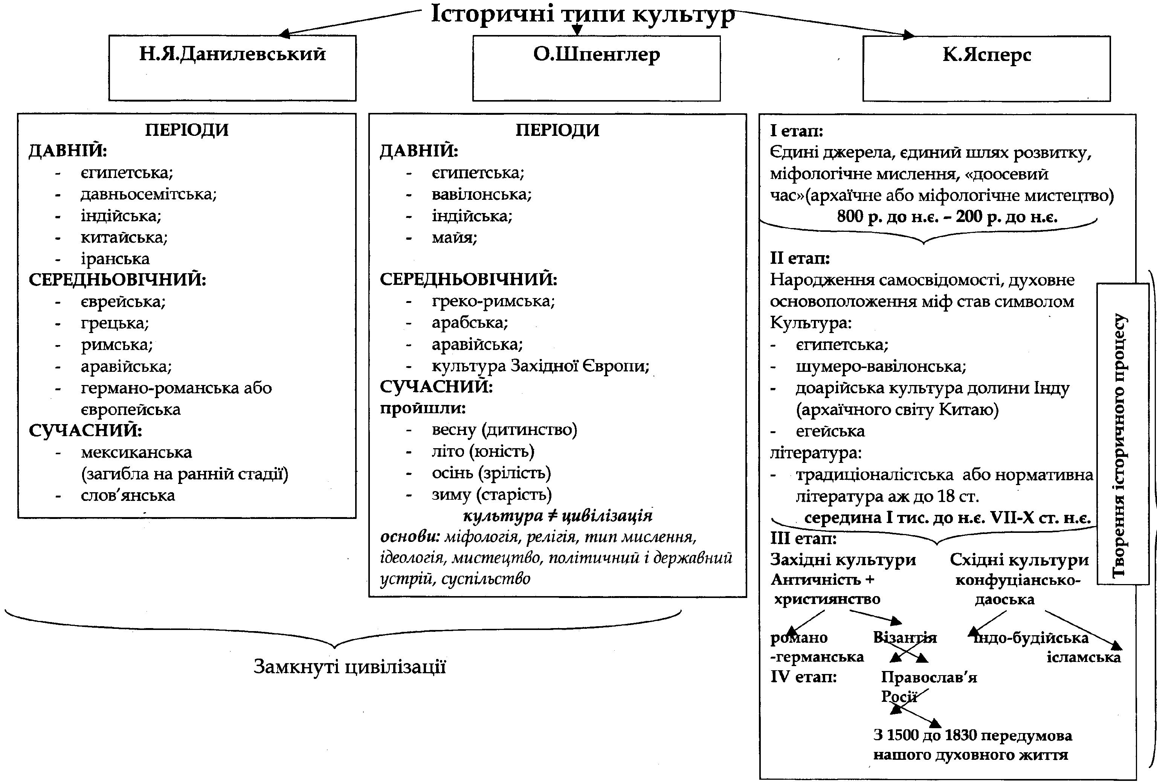
- відображення кожним конкретним текстом певного типу свідомості, духовного, соціально-психологічного клімату своєї епохи і вічних проблем життя (Додаток 5);
- втілення в шкільне літературознавство культурологічної інтерпретації, тобто тлумачення художнього тексту як культурного космосу;
- ознайомлення з моделями світу і образу людини в різноманітних типах художньої свідомості, яка є найважливішим елементом літературної освіти школярів [5, 40-41], (Додаток 9).

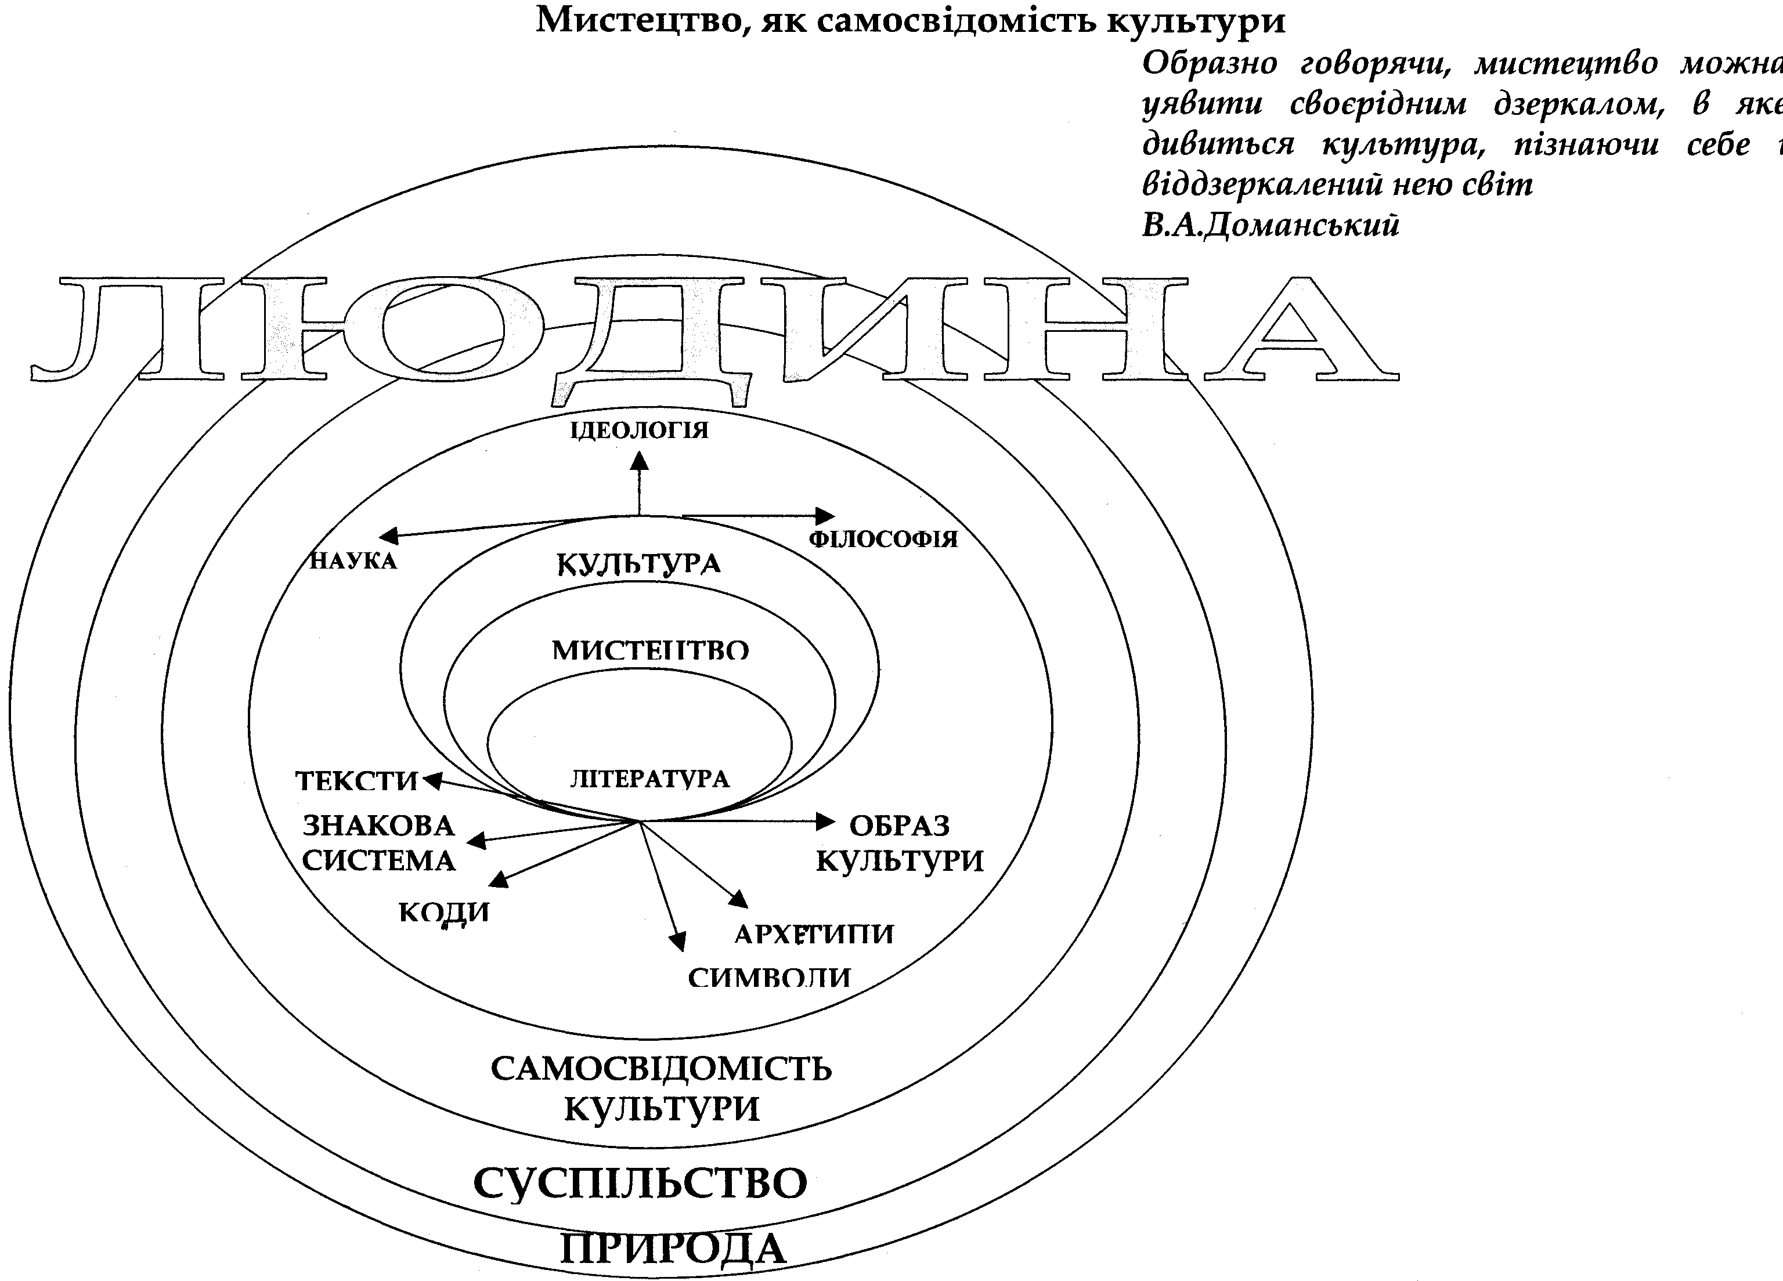
Стилістичний аналіз. Літературознавчий словник-довідник визначає стиль як сукупність ознак, які характеризують твори певного часу, на пряму та індивідуальну манеру письменника. Стилістичний аналіз — це виявлення прийомів індивідуально-авторського використання мовних засобів, дослідження особливостей творчості письменника, якими його твори відрізняються від творів інших митців (Додаток 3).

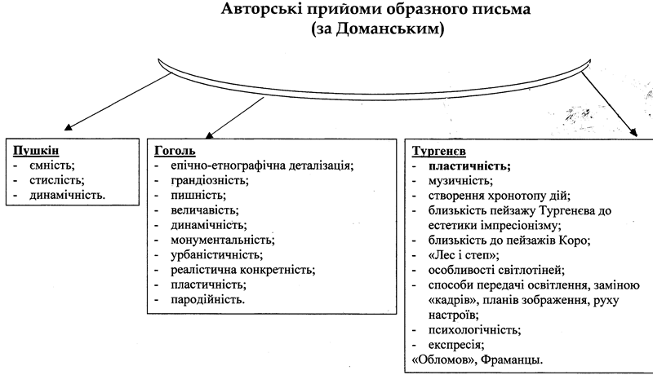
Контекстуальний аналіз. Контекстуальний аналіз художнього твору передбачає наявність певного контексту, в якому твір вивчається та аналізується. Розрізняють такі контексти:
- певної історико-літературної доби (визначенням у ній місця твору);
- творчості окремого письменника (з визначенням у ній місця твору);
- певної історичної доби (досліджується повнота відображення доби в літературному творі).
Контекстуальний аналіз завжди передбачає найпильнішу, найбільшу увагу до тексту як форми вираження авторського суб’єктивного трактування об’єктивного світу (Додаток 3).
Інтертекстуальний аналіз. Інтер, чи міжтекстуальність трактується (за визначенням О. Чиркова) як властивість одного художнього твору асоціюватися з іншим твором чи кількома творами. О. Чирков узагальнює і пояснює три (за Т. Корабльовою) основні типи інтертекстуальних відносин, а саме: цитати – безпосередні, відверті, текстуальні зв’язки з відомими творами, ремінісценції – опосередковані зв’язки, які сприймаються через контекст, та алюзії – натяки на асоціації та паралелі з іншим художнім текстом. Виявлення таких цитат, ремінісценцій та алюзій в канонічному тексті, що піддається аналізу, і є завданням інтер-текстуального аналізу художнього твору (Додаток 1).
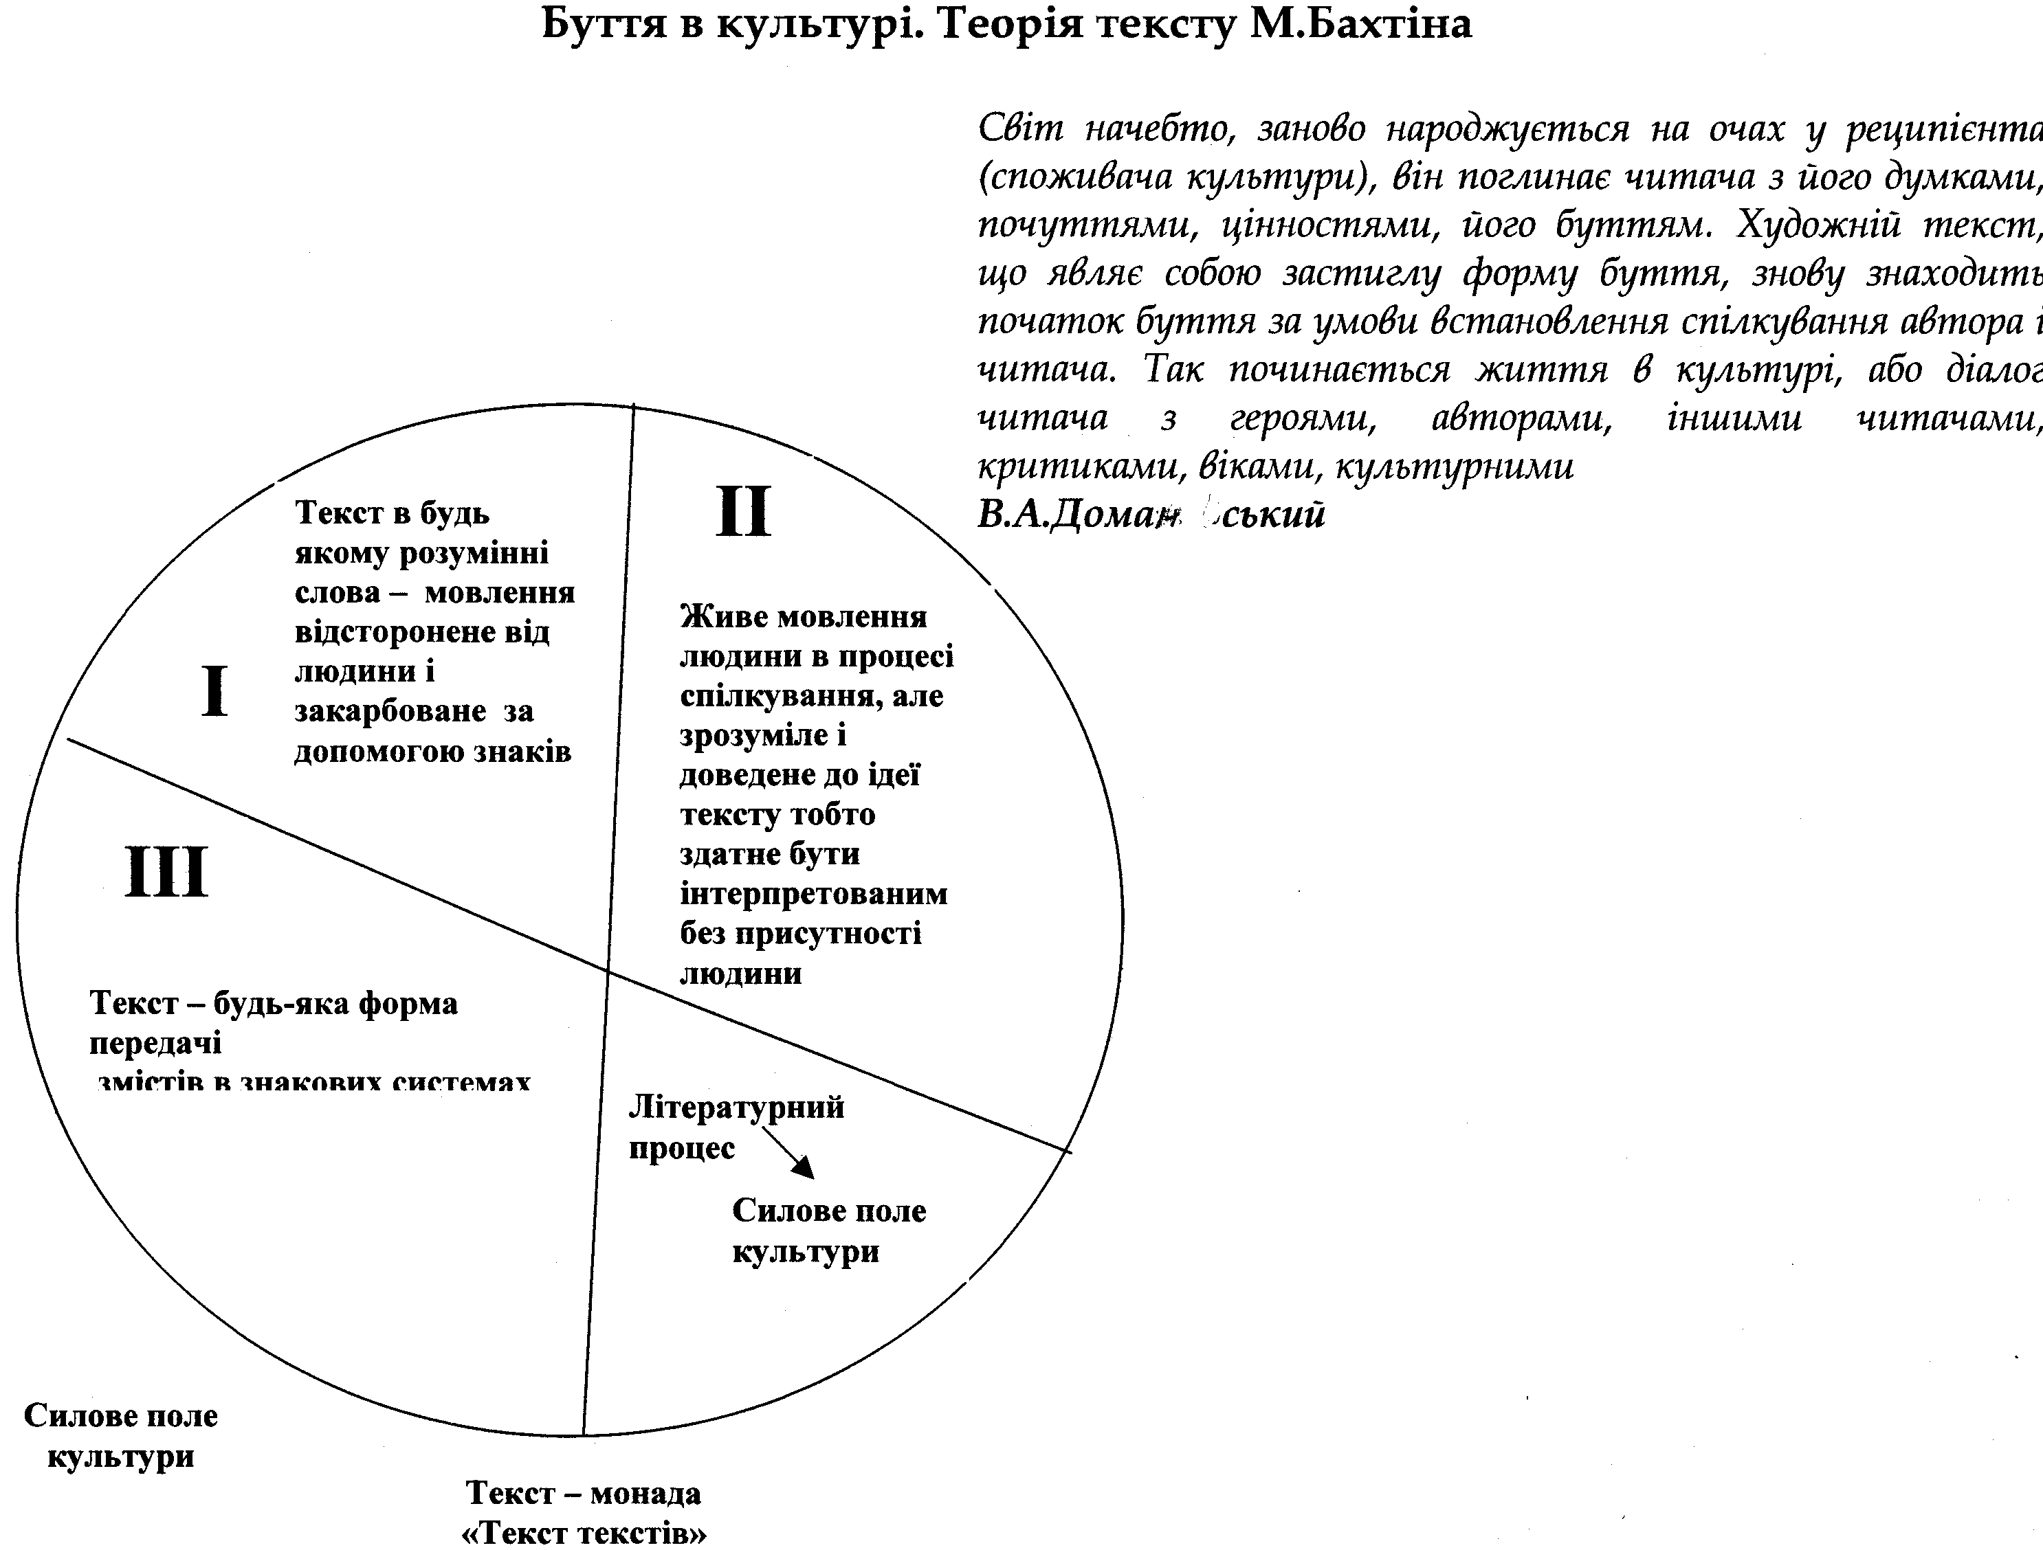

Компаративний (порівняльний) аналіз. Досліджуються явища мистецтва слова через порівняння їх з іншими такими явищами переважно в різних національних письменствах.
Психологічний аналіз. Теоретичною основою цього аналізу є вчення В.Вундта про творчий процес, в якому головна роль відводиться психічному стану митця; 3. Фройда про несвідоме, яке він вперше спробував дослідити і пояснити; О. Потебні, який вважав, що художня творчість є відображенням внутрішнього світу письменника. Він ввів у літературознавство поняття «внутрішня форма» слова та образу, ствердив думку про єдність форми та образу і його значення, висунув теорію послідовного розвитку: слово – міф – образ (поетичний), подав своє розуміння їхніх відмінностей та ін.
Твір (за М. Моклицею) – це результат якогось процесу у внутрішньому світі митця, це механізм, що незримо присутній в уявній частині. Твір, який ми вивчаємо, видима частина айсберга, а основна його маса лишається в глибині авторської психіки. Грунтовне прочитання твору виводить на необхідність виявити пружини творчого процесу, зрозуміти намір автора, серйозну особисту основу його творчості (Додатки 2, 5, 7, 8)
Міфологічний аналіз. Майже всі літературознавці так чи інакше звертаються до міфології, оскільки художня література рясно насичена міфами, міфічними сюжетами, міфологемами (наявність у літературному творі міфологічного загальновідомого сюжету або мотиву, які структурують його) і міфо-світами. Що стосується фольклору, то він ґрунтується на міфологічній основі, бо має в собі міфологічну константу. Тому головне завдання міфологічного аналізу – дослідити безпосередній взаємовплив літератури та міфів.
Структуралістський аналіз – дослівно перекладається як побудова цілого з частин. Досліджуються структурно-семантична єдність художнього цілого і понятійна система, що відбиває складну внутрішню організацію літературного твору та його контекстуальні зв’язки.
Герменевтичний аналіз – теорія інтерпретації тексту, учення про розуміння смислу. Методика герменевтичного аналізу (за М. Нефьодовим) охоплює відновлення і підготовку тексту, вирішення проблеми його істинності, часу написання, авторства, участі інших авторів, переробок, а також складання коментарів (лінгвістичних, літературних, історичних). Детальні примітки можуть повідомити про джерела сюжету, образи-характери, літературні запозичення.
Інтерпретація – тлумачення літературного твору, своєрідне розуміння та розкриття його змісту і форми. Інтерпретація – це переоформлення художнього змісту твору через його виклад мовою інших видів мистецтва або мовою науки. Таким чином, художній літературний твір може інтерпретуватися художніми мовами малярства, графіки, театру, кіно, музики тощо, а також понятійно-логічною мовою науки – в літературній критиці та літературознавстві (Додатки 2, 5, 7, 8).
Інтерпретація – це форма засвоєння переосмислення та збагачення традиції художнього досвіду людської цивілізації, це вияв глибинного і невичерпного змісту класичних творів, їх вічного буття.
Вчити учнів аналізувати художній твір – означає виокремлювати його складові, досліджувати їх, робити аргументовані висновки; синтезувати окремі частини, щоб побачити твір у цілому: відчути його естетичну цінність, усвідомити зміст, дати самостійну, критичну, обґрунтовану оцінку.
Шляхи аналізу художнього твору
Шлях аналізу «Услід за автором»
Використовуючи аналіз «Услід за автором», учитель на етапі підготовки до уроку прочитує текст, ділить його на логічно завершені змістові частини та складає до кожної з них систему запитань, спрямовану на аналіз твору в єдності форми та змісту. Якщо твір невеликий за обсягом, кожна частина зачитується у класі, після чого проводиться аналіз методом евристичної бесіди. Якщо твір великий за обсягом, то на уроці аналізуються частини, які містять ключові епізоди, інші прочитуються вдома, а в класі аналізуються через систему запитань, підготовлених учителем.
Отже, тема, ідейно-художня цінність, образи та інші компоненти, що становлять цілісність естетичної структури твору, осмислюються учнями з огляду на розвиток сюжету, що, безперечно, потребує уважного, вдумливого читання, глибокого розуміння прочитаного, а це, у свою чергу, сприяє формуванню навичок відчуття стилю автора, його мови, поетики художнього твору в цілому. Переваги такого шляху аналізу (за В.Маранцманом) полягають у природності порядку розбору, який повторює на складнішій основі процес читання, стеження за розвитком думки автора, а також емоційність, що виникає під час співпереживання у класі та розгляд твору у взаємодії форми і змісту.
Пообразний шлях аналізу.
Як свідчить досвід, у шкільній практиці частіше використовується пообразний шлях аналізу літературного твору. Це зрозуміло, бо в центрі кожного художнього твору є образ або образи людей, тварин, речей чи інших істот, створених фантазією автора.
Саме цей шлях аналізу сприяє утвердженню погляду на літературу як людинознавство, що ставить перед читачами важливі для кожної особистості питання морального характеру, естетичного та соціального спрямування: Хто я? Яке моє місце в цьому світі? Що таке добро, а що таке зло? Як пізнати себе, навколишній світ? Тобто – це ті проблеми, над якими завжди замислюється молоде покоління. Сучасні школярі-старшокласники – не виняток у цьому загальнолюдському процесі пошуків себе.
Інтерпретаційна діяльність учителя на уроках літератури
Щоб глибоко усвідомити художній текст, потрібно пройти три ступені його наукового прочитання: осмислити твір як єдине ціле на рівні первинного сприйняття, потім провести прискіпливий аналіз і, нарешті, завершити системно-цілісним синтезом.
Але на практиці такий аналіз дуже громіздкий, тому в шкільному літературознавстві, ми маємо найчастіше справу з вибірковим аналізом. Щоб він не був випадковим і фрагментарним, аналіз повинен бути одночасно цілісним. Здавалося б, що це - протиріччя, але насправді це не так: тільки при цілісному погляді на систему можна визначити, які елементи і частини важливі, а які носять допоміжний характер. Для цього спочатку потрібно пізнати «закон цілісності», принцип його організації, а потім він підкаже, на що конкретно потрібно звернути увагу. Тому починати розбір художнього твору потрібно не з аналізу, а з синтезу. Необхідно, перш за все, щоб учні усвідомили цілість своїх первинних вражень, і перевіривши їх перечитанням, сформулювали на понятійному рівні. На цьому етапі можна провести ключову операцію для подальшого цілісно-відбіркового аналізу: визначити змістовні та стильові домінанти твору.
З чого починати аналіз твору - домінанти форми чи змісту? Як пише відомий російський літературознавець А.Б.Есін, керуючись теоретичними принципами, «...це не має великого значення. Потрібно починати з того, що легше визначити. В якомусь випадку це будуть домінанти форми, в іншому – змісту» [11, 197.] Наприклад, багато видів пафосу (особливо це стосується сатири, інвективи, романтики, героїки), стаючи домінантою, проявляються легко і відразу. Вони в цьому випадку майже однозначно підказують напрям пошуку стильових домінант: в сатирі - це умовність зображеного змісту, в романтиці - підвищена риторика і т.д. В усіх випадках виділення домінант робота з текстом не закінчується, аналіз йде далі шляхом цілісного сприйняття тексту, удосконалює наші уявлення про зміст і поетику твору - і готує читача до підсумкового синтезу. Який же шлях переходу від аналізу літературного твору до наукового синтезу?
У процесі аналізу відбувається визначення істотних для даного твору властивостей і відсів несуттєвих, тобто йде процес своєрідного наукового узагальнення - і ми отримуємо уявлення про головні естетичні принципи побудови даної художньої системи, які і складають її цілісність і оригінальність. C іншого боку, у процесі аналізу спостерігається підвищена увага до дрібниць в тексті, деталям, які зазвичай вислизають при первинному прочитанні. Розширюючи і поглиблюючи знання про змістовний та естетичний аспект твору, аналіз одночасно працює на ідею єдності художнього світу, тому що всі дрібниці і деталі об’єднуються в одне ціле і служать загальним художнім принципам.
Cинтетичний підхід до розгляду твору покликаний збалансувати в нашій уяві елементи форми і змісту: можна сказати, що об’єктом синтетичного розгляду є не форма і зміст, а феномен «змістовної форми» [11, 163]. У зв’язку з цим літературознавець А.Б.Есін в посібнику «Принципи та прийоми аналізу літературного твору» виділяє ще два напрями цілісного аналізу: переважно увага до форми - дає уявлення про цілісність стилю; увага до змісту - в кінцевому підсумку дає нам інтерпретацію.
У літературознавстві термін «інтерпретація» означає: тлумачення, усвідомлення цілісності змісту художнього твору, його ідеї, концепції. Розрізняють інтерпретацію: [11, 164]
Читацьку (первинну). Вона базується на первинних враженнях розуміння тексту. Первинна інтерпретація не завжди оформляється у свідомості читача в логічні конструкції, часто залишається у вигляді переживань, настроїв, почуттів.
Наукову. Літературознавець, орієтуючись на свою первинну інтерпретацію, формулює вагомі докази, перевіряє їх аналізом. В результаті народжується наукова інтерпретація, яка вже претендує на статус об’єктивної істини і тому потрібні фактичні, логічні й емоційні аргументи.
Творчо-образну. Творчо-образна інтерпретація - це «переклад» літературно-художніх творів на мову інших видів мистецтва (екранізація, сценічна постановка).
Центральною проблемою теорії та практики інтерпретації була проблема її правильності й адекватності. «До діяльності інтерпретатора додамо критерій правильності-помилковості», - пише літературознавець В.Б.Катаев [14, 4]. Завжди твір інтерпретувався з метою правильного розуміння його змісту, адекватності того, що в нього вкладено. Головну проблему інтерпретації можна сформулювати так: «Чи можлива, хоча б теоретично, адекватна інтерпретація?». Адже інтерпретація - це бажання усвідомити художнє ціле засобами науки, тому основна складність адекватної інтерпретації полягає в тому, що художній зміст потрібно висловити нехудожніми (словесно-понятійними) засобами.
Сумніви на цю тему грунтовно і аргументовано праналізував А.С.Бушмін у статті «Про аналітичний розбір художнього твору» [26, 112]. Дослідник приходить до висновку: «Художній образ не можна звести до логічних понять, але його можна перевести на мову логічних понять» [3, 112]. Тут стверджується дуже важливе положення, про який часто забувають: адекватність відображення не є тотожністю (як в перекладних художніх творах).
Протилежну точку зору про адекватність інтерпретації і досить вільні стосунки між інтерпретацією і художнім твором знаходимо в системі романтичної естетики Ф.Шеллинга. Ця теорія знайшла своє найбільш точне втілення в теоріях А.А.Потебні, головну думку яких можна виразити словами: «Хто пояснює ідеї, той пропонує свій твір» [23, 331]. Ще більше про рівноправність окремих інтерпретацій говорив учень Потебні А.Г.Горенфельд: «Розуміти - значить вкладати свій зміст» [8, 15]. Така точка зору фактично знімає питання про правильність і помилковисть тлумачення і робить законним будь-яке прочитання твору. Цю точку зору підтримували Р. Уеллек, О. Уооррен, М. Епштейн та ін.
Теорія множинності інтерпретацій піддавалася критиці в 20-ті роки двадцятого століття. У статті «Про питання співвідношення теоретичного та історичного розгляду в історії літератури» А.П.Скафтимов, відомий літературознавець , робить чіткі і виразні узагальнення: «Визнати факт свавілля в розумінні художніх творів – означало б їх знищити перед фактичної наукою. Будь-яка наука замість знань про факти мала б перетворюватись на перелік думок про факти. Чи потрібна така наука?!» [26, 75]. Золоту середину між А.А. Потебнею і А.П. Скафтимовим намагався знайти В.Е. Халізев. Його теорія про коректність і некоректність інтерпретацій актуальна і зараз [32, 8].
Найпродуктивнішу діалектику об’єктивного і суб’єктивного в гуманітарному пізнанні (а значить і в інтерпретації) запропонував М. Бахтін [1]. Він розрізняв два типи пізнання: «річ у собі» (твір) і пізнання особистості. Перше має бути абсолютно об’єктивним, тому що «річ у собі» можна «прорахувати» і без втрати для її сутності перетворити на «річ для нас». Пізнання особистості, за визначенням, не може бути абсолютно об’єктивним, тому що таке пізнання є завжди зустріч двох суб’єктивностей, в результаті чого пізнання відбувається в діалозі.
Сутність діалогу М. Бахтін визначав як взаємопроникнення двох свідомостей, коли «...активність того, хто пізнає з’єднується з активністю того, хто відкривається (діалогічність); вміння пізнати - з умінням виразити себе... Світогляд того, хто пізнає, взаємодіє з світоглядом пізнаваного (доступність для пізнання). Тут «я» існує для іншого і за допомогою іншого [4, 205].
Розвиваючи ідеї М. Бахтіна, про специфіку філологічного пізнання пише С.С. Аверинцев: «…філологія, як служба розуміння, допомагає виконувати одне з головних людських завдань - зрозуміти іншу людину (іншу культуру, іншу епоху), не перетворюючи її ні в» прораховану «річ, ні в відображення власних емоцій» [10, 468]. Ідеї М. Бахтіна глибоко пояснюють і факт прочитання твору, і рамки, які відокремлюють коректну й некоректну інтерпретацію. Але якщо теоретично теорія зрозуміла, то на практиці визначити коректність інтерпретації складно.
Що ж порадити вчителю, який приступає до інтерпретації? «Забути про всі... інтерпретації, які були відомі...» [10, 174]. Перевірити коректність своїх уявлень і розширення, поглиблення первинної інтерпретації. Головне: необхідно визначити смислові домінанти твору, тобто ті якості художнього змісту, які об’єднують його всі конкретні елементи. Для правильного визначення смислових домінант слід врахувати, що ними можуть бути не окремі художні прийоми, а тільки ті загальні властивості, які є художніми принципами побудови цілого, які організують параметри, що пронизують всі смислові елементи. Найчастіше смисловими елементами стають типи художньої проблематики, різновиди пафосу і ідеї твору, аналіз поетики твору, робота зі словесними образами.
Завершальний етап роботи з художнім текстом – творчі роботи учнів, усні і письмові. Мета цього етапу навчити учнів узагальнювати й використовувати здобуті на попередніх етапах роботи знання – самостійно давати оцінку окремим частинам і всьому твору в цілому; мати власне судження про вчинки дійових осіб; спираючись на зміст і форму художнього твору, розвивати навички усного та писемного мовлення.
Види творчих робіт зумовлені віковими можливостями учнів.
Так, учнів 5-8 класів необхідно навчити:
- складати простий і складний плани твору, простий план характеристики образу літературного героя (усно й письмово); складний план характеристики образу літературного героя;
- стисло й докладно переказувати текст (усно);
- готувати вибірковий переказ із елементами опису, твір-роздум про героя (усно та письмово);
- стисло переказувати великий епічний твір;
- складати план порівняльної характеристики образів.
Діти будь-якого віку люблять спілкуватися, дізнаватися про щось нове й цікаве, грати, фантазувати, творити, висловлювати свої думки, а тому вчитель намагається так проводити уроки літератури, щоб задовольнити потреби школярів, вчити й виховувати їх засобами мистецтва слова. Готуючись до уроку, слід замислитись не лише над темами, прийомами та видами робіт, а й визначити потенційні можливості для творчого розвитку своїх учнів стосовно твору, який вивчається. «Скринька самоцвітів», «Таємниці з глибини віків», «Подорож до чарівного світу» – вже самі теми уроків приваблюють і зацікавлюють (це перші теми за програмою 5 класу – «Усна народна творчість», «Казки народів світу»). Кожен урок має свій секрет, загадку: разом з різними видами читання й обговорення творів використовуються кросворди, ребуси, малюнки. Обов’язковими є також творчі письмові завдання. Вчитель використовує словесний опис, пропонує скласти відгуки, оповідання, в яких зашифровано приказки або прислів’я, назви казки, міфу, оповідання, віршу, повісті, роману (з урахуванням усіх жанрових особливостей). Учні пропонують на розсуд однокласників власні твори, переклади з інших мов, поетичні рядки, науково-дослідницькі роботи.

Список літератури
- Анисимова Е. Е. Лингвистика текста и межкультурная коммуникация (на материале креолизованных текстов) : учеб. пособие для студ. фак. иностр. яз. вузов. — М. : Academia, 2003.
- Бахтин М.М. Язык в художественной литературе // Собр. соч.: В 7 т. - М., 1997. – Т. 5. — С.306, 287.

Болотова Н.С. Филологический анализ текста. - Томск, 2001. - Ч. 1.
- Бушміна А.С. Наука про літературу. - М., 1980.
- Виноградов В. В. О теории художественной речи. - М., 1971.
- Гадамер X.Г. Истина и метод. - М., 1988. - С. 527.
- Гальперин И. Р. Текст как объект лингвистического исследования. - М., 1981.
- Гиршман М. М. Литературное произведение: Теория и практика анализа. - М., 1991.
- Горнфельд А.Г. Про тлумачення художнього твору / / Питання теорії та психології творчості. - Харків, 1916. - Т. 1.
- Долинин К. А. Интерпретация текста. — М., 1985.
- Доманський В.А. Література і культура: культурологічний підхід до вивчення словесності в школі: Навчальний посібник. - М. Флінта: Наука, 2002. - 368с.
- Єсін А.Б. Принципи та прийоми аналізу літературного твору: навчальний посібник. - 6-е вид. - М.: Флінта: Наука, 2004. - 248с.
- Жирмунский В. М. Поэтика русской поэзии. — СПб., 2001.
- Ісаєва О.О. Теорія і технологія розвитку читацької діяльності старшокласників у процесі вивчення зарубіжної літератури. – К.: Вид-во Нац. пед. ун-ту ім. М.П. Драгоманова, 2003. – 379с.
- Катаєв В.Б. Проза Чехова: проблеми інтерпретації. - М., 1979.
- Кожевникова Н.А. Типы повествования в русской прозе XIX-XX вв. - Л., 1994.
- Кухаренко В. А. Интерпретация текста. - М., 1988.
- Літературний енциклопедичний словник. - М., 1987.
- Лотман Ю.М. Анализ поэтического текста. - Л., 1972 (и др. изд.).
- Лукин В. А. Художественный текст: Основы лингвистической теории и элементы анализа. - М., 1999.
- Максимов Л.Ю. О методике филологического анализа художественного произведения (на материале рассказа И.А.Бунина «Легкое дыхание») // Русский язык в школе. — 1993. — № 6. — С. 5.
- Николина Н.А. Филологический анализ текста. — М.: Издательский центр Академия , 2003. - 256 с.
- Новиков Л. А. Художественный текст и его анализ. — М., 1988.
- Потебня О.П. З лекцій з теорії словесності / / Естетика і поетика. - М.: висшая школа, 1976. - 543с.
- Рыбникова М.А. Очерки по методике литературного чтения : Пособие для учителя /4-е изд., испр. – М.: Просвещение, 1985. – 287с.
- Рикёр П. Конфликт интерпретаций: Очерки о герменевтике. - М, 1995. - С. 65.
- Скафтымов А.П. К вопросу о соотношении теоретического и исторического Рассмотрения в истории литературы // Уч. зап. Саратовского ун-та. — Саратов, 1923. – Т. l. – Вып. 3. — С.59.
- Томашевский Б. В. Теория литературы: Поэтика. — М., 1996.
- Тюпа В. И. Анализ художественного: Введение в литературоведческий анализ. — М., 2001.
- Успенский Б. А. Поэтика композиции. — М., 1970 (и др. изд.).
- Хализев В.Е. Драма как род литературы. — М., 1986.
- Хализев В. Е. Теория литературы. — М., 1999.
- Халізєв В.Є. До теорії літературної критики / / Наукові доповіді вищої школи. - Філологічні науки. - 1977. - № 1.
- Чигаев Д. П. Способы креолизации современного рекламного текста : автореф. дис. ... канд. филол. наук : 10.02.01 –Русский язык. – М., 2010.
- Шанский Н.М., Махмудов Ш.А. Филологический анализ. — СПб., 1999.
- Якимчук Г.В. Аналіз художнього твору як засіб розвитку читацьких інтересів на уроках світової літератури – Кіровоград, 2012 – 64 с – URL: http://www/portal.prolisok.org/.../analiz_hudognogo_tv

Додаток 1

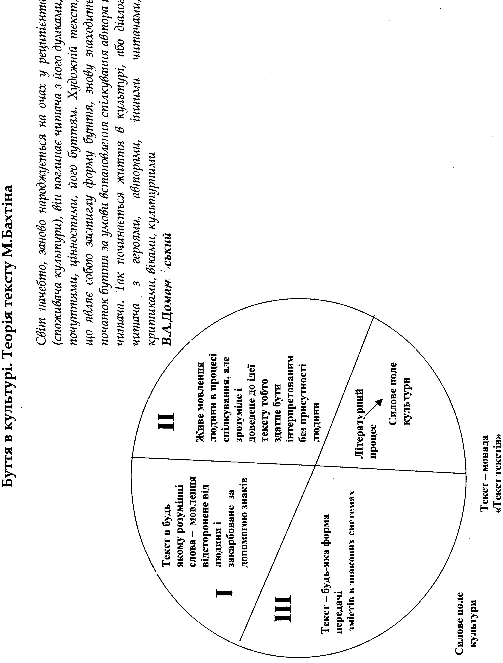

Додаток 2

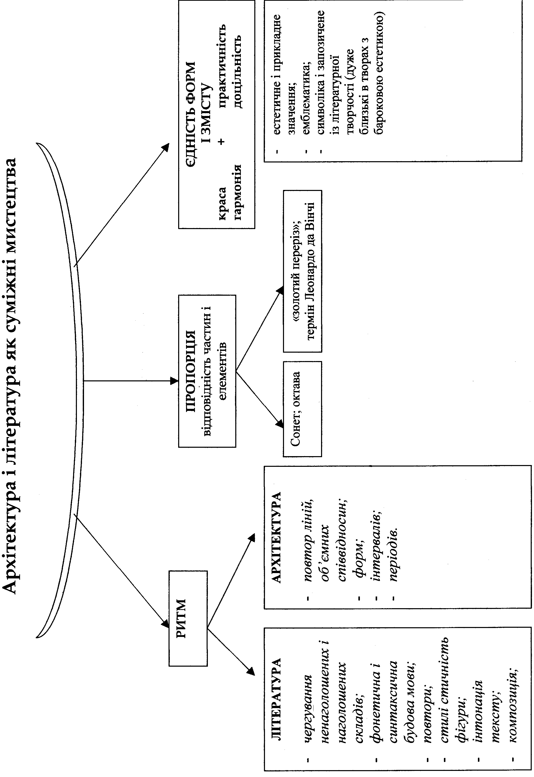

Додаток 3

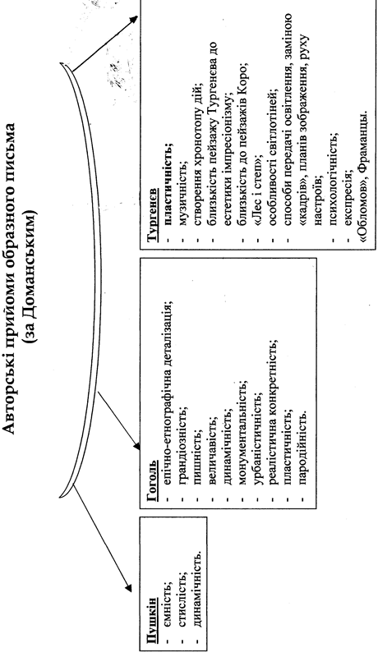
Додаток 4

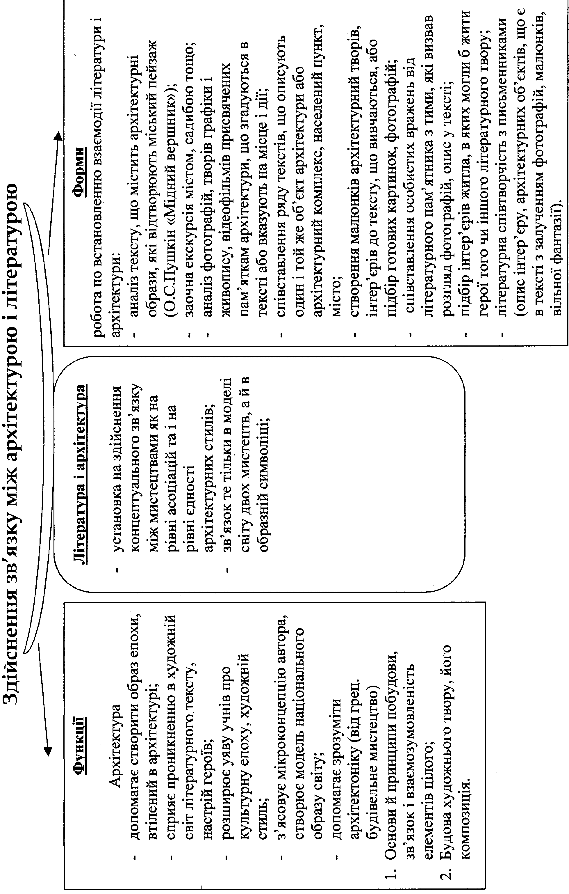
Додаток 5

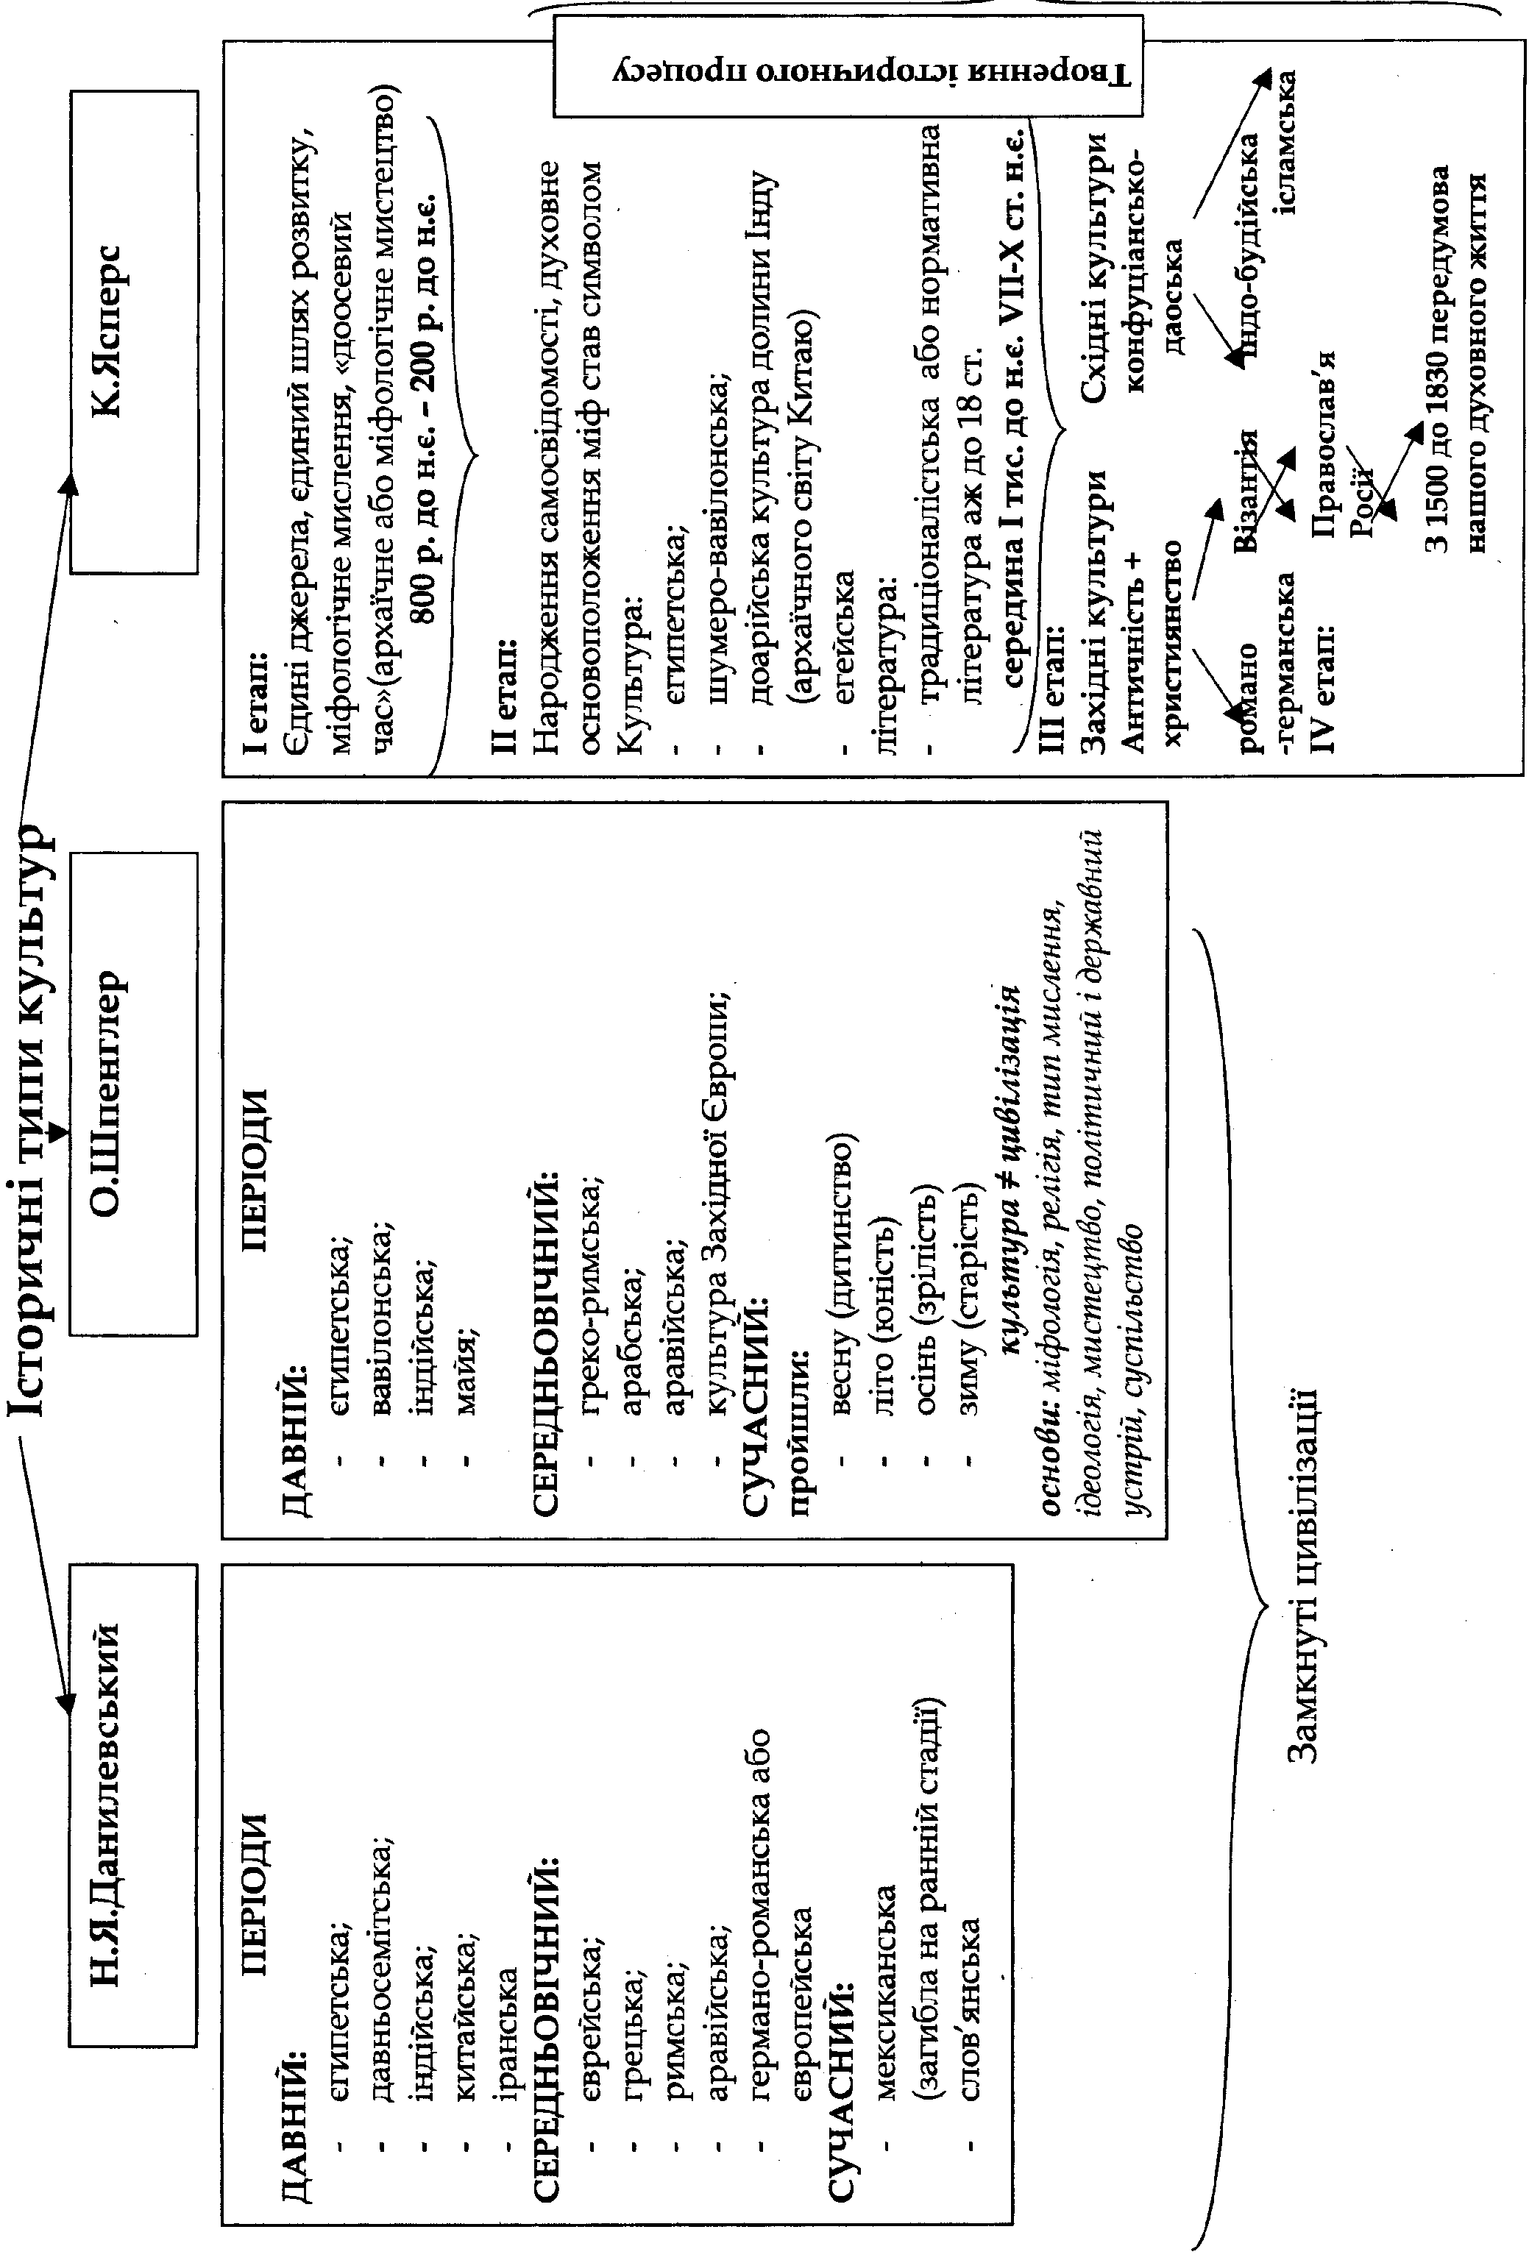

Додаток 6

Додаток 7

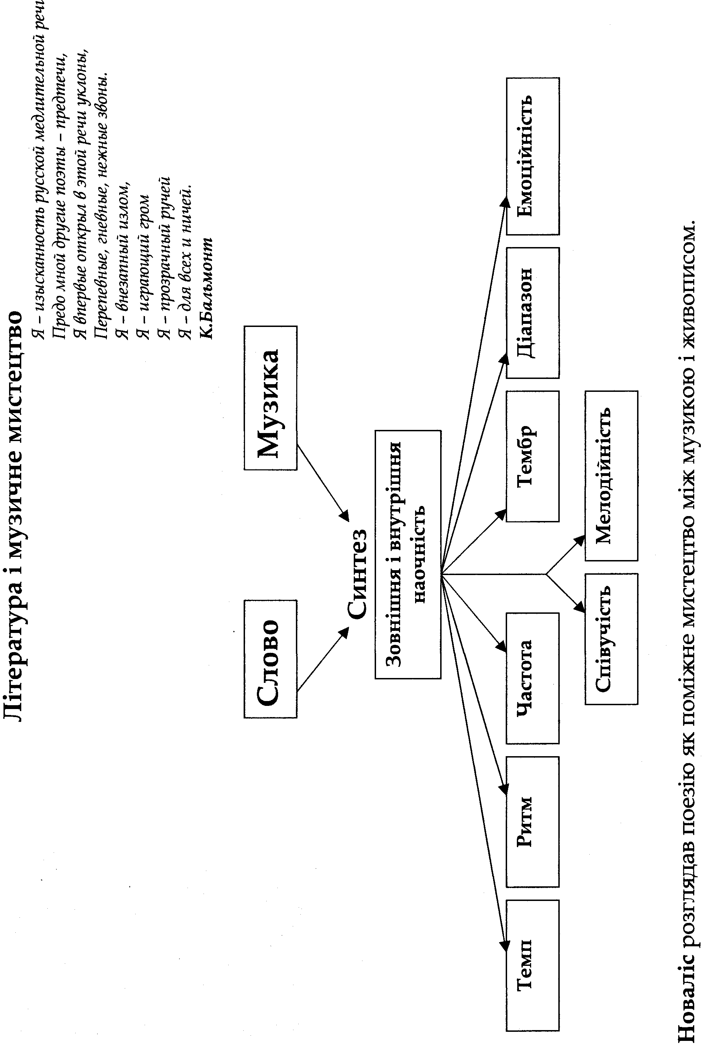

Додаток 8

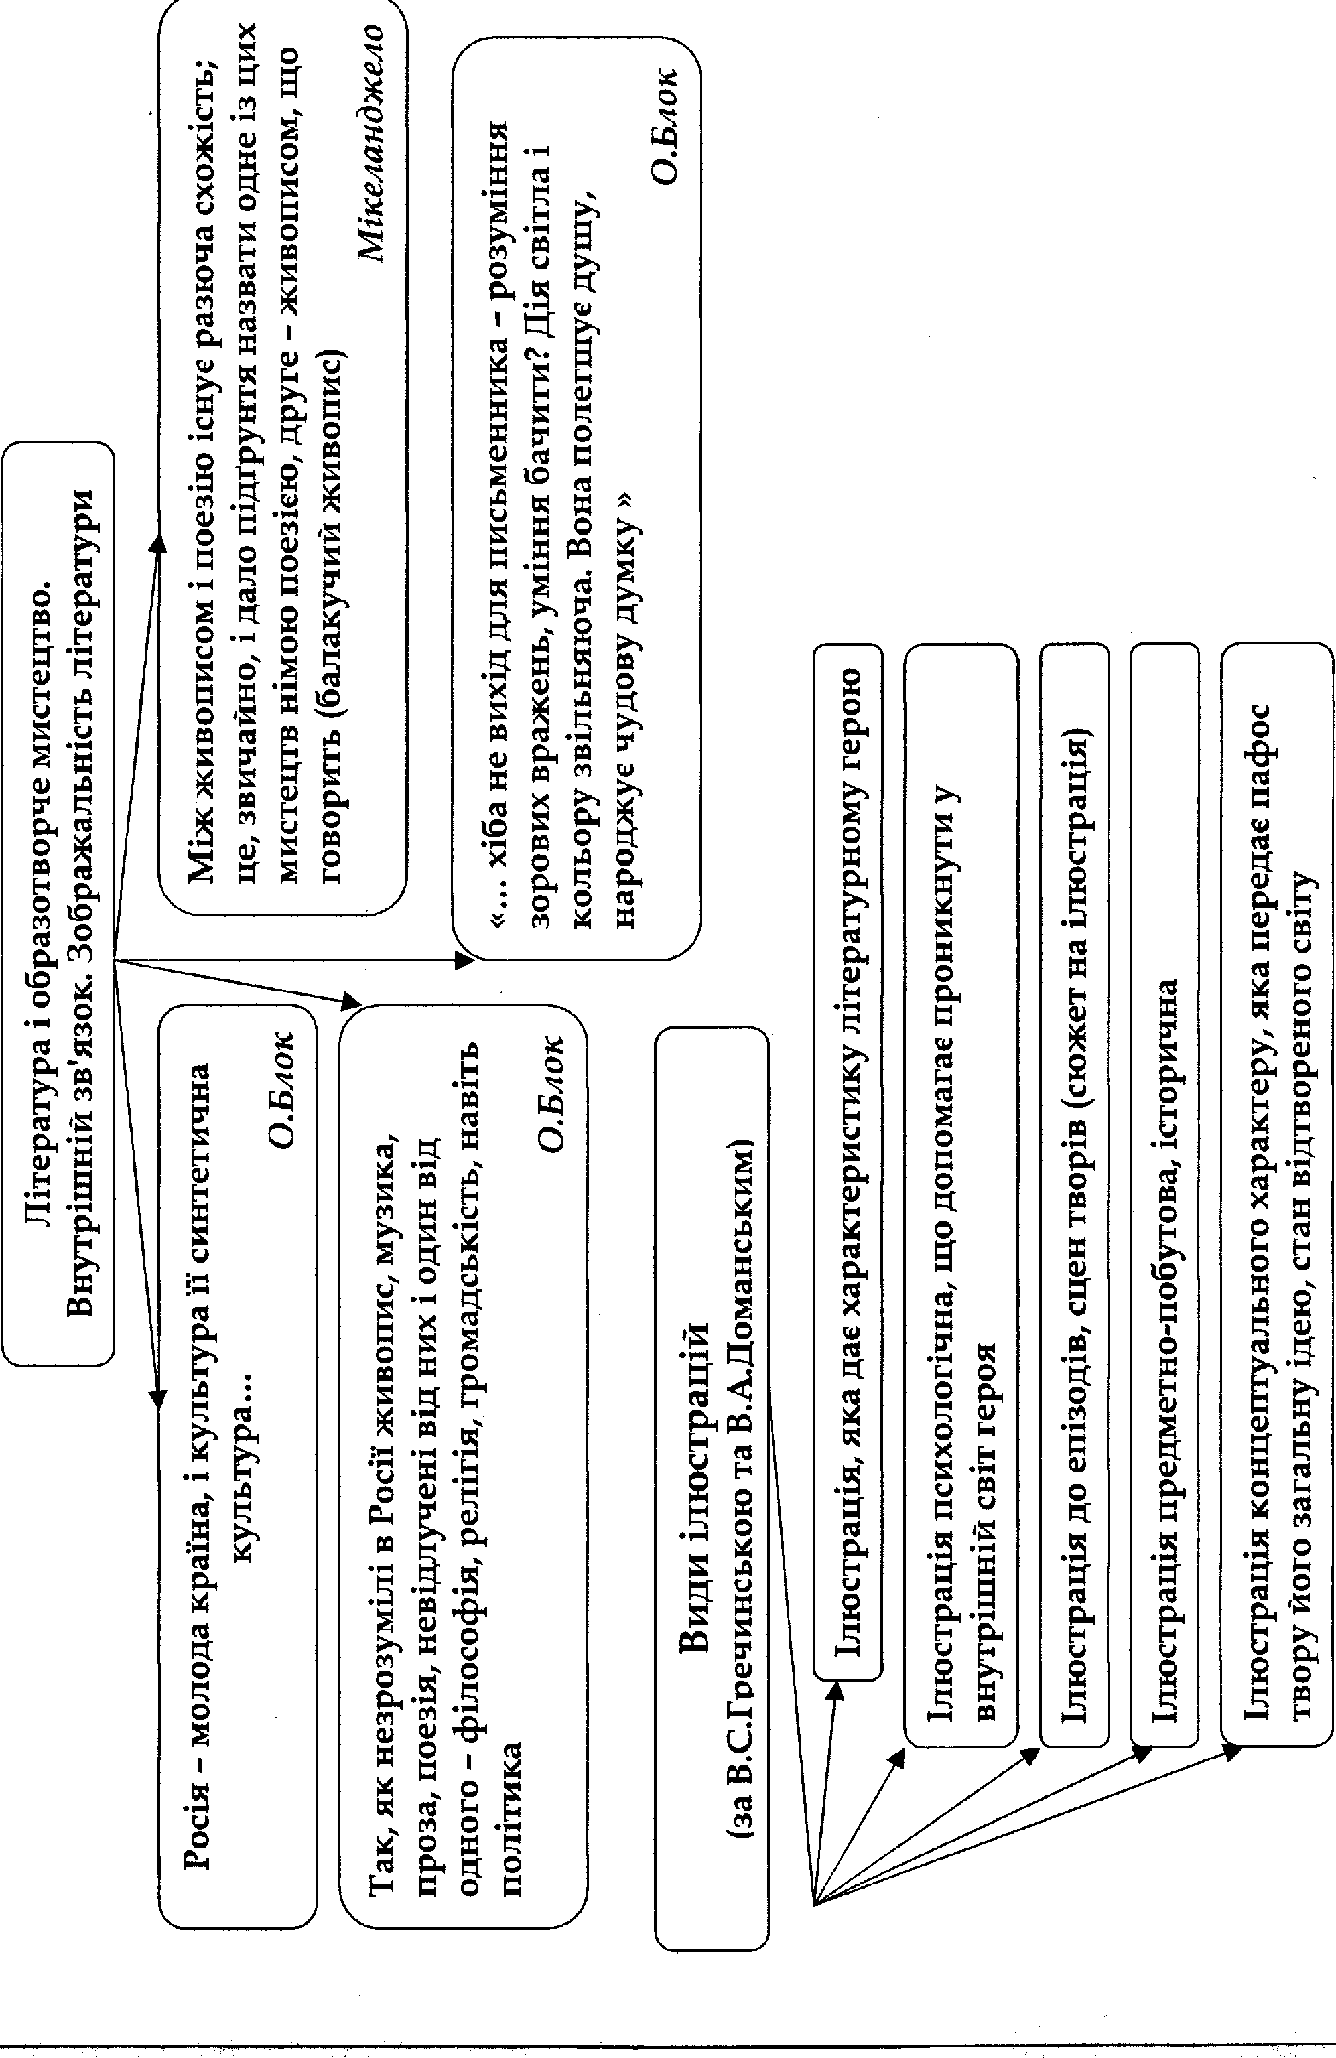
Додаток 9

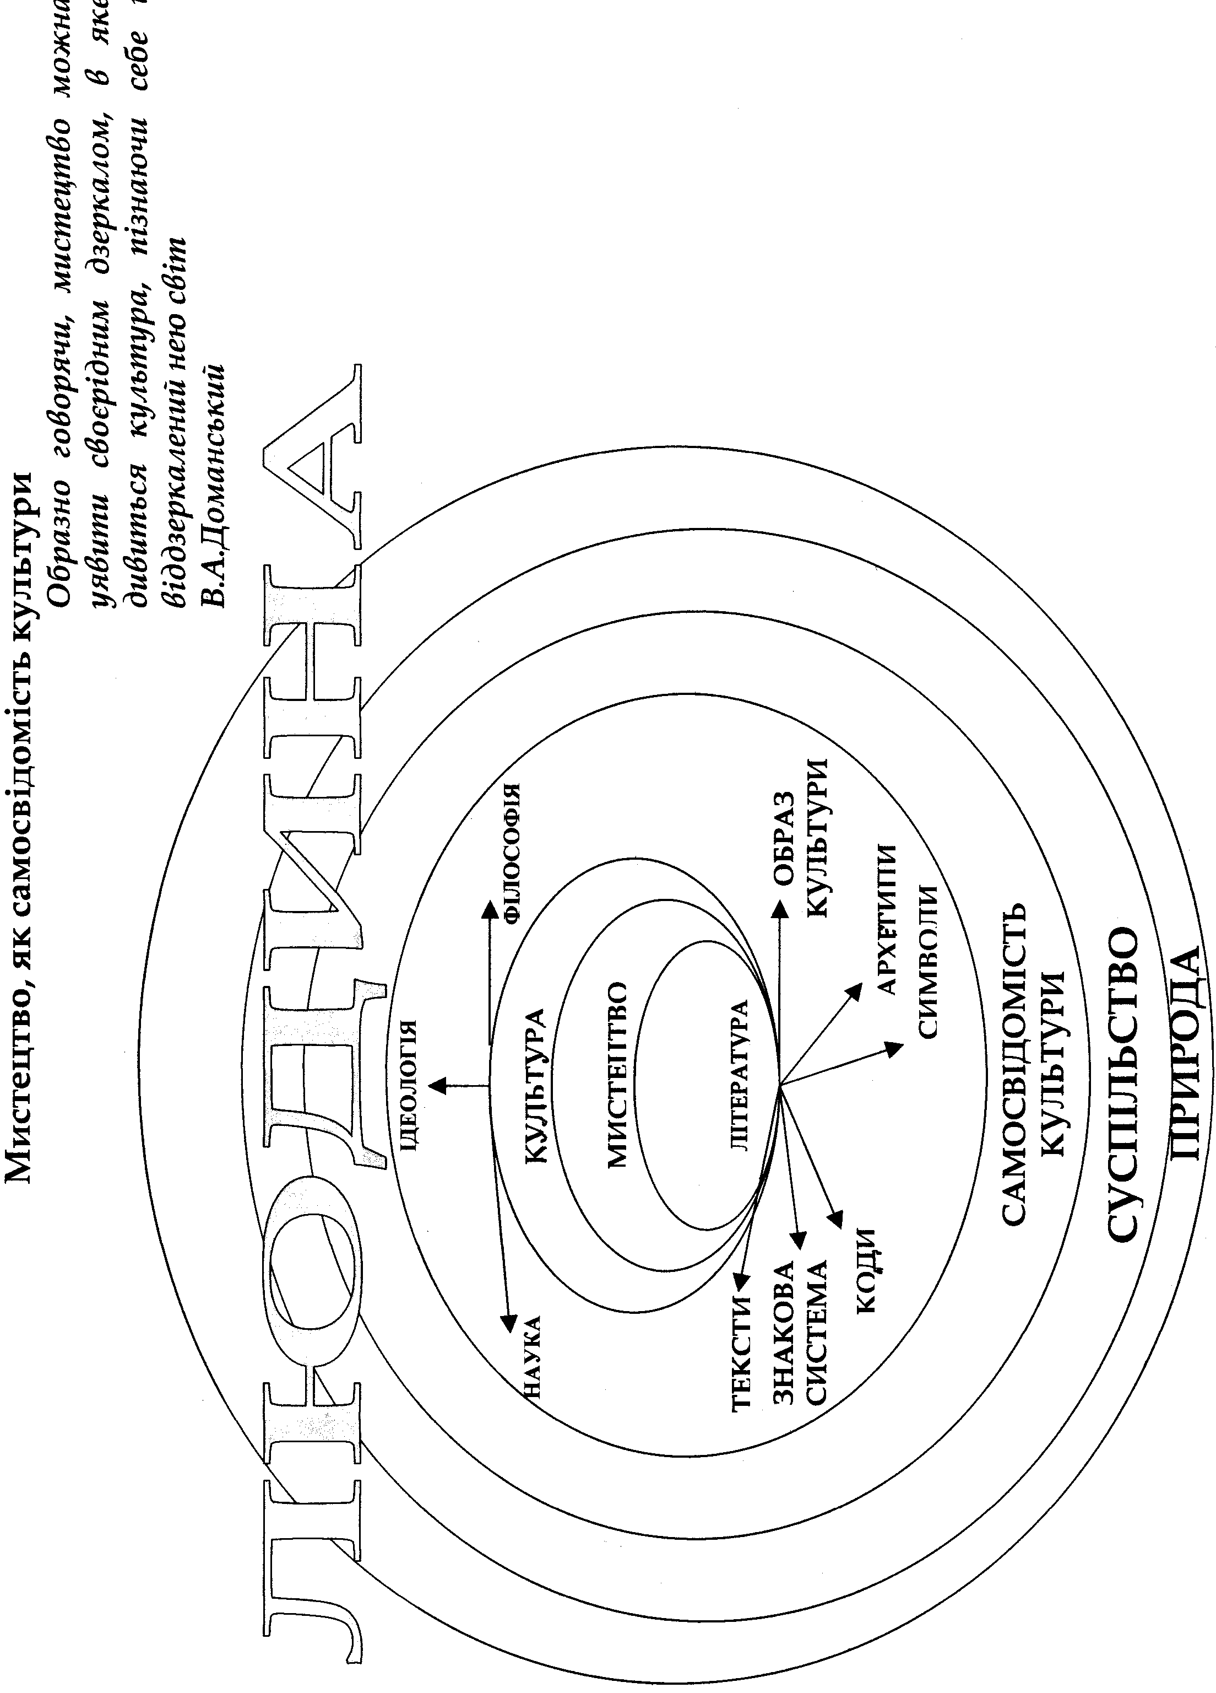

Додаток 10

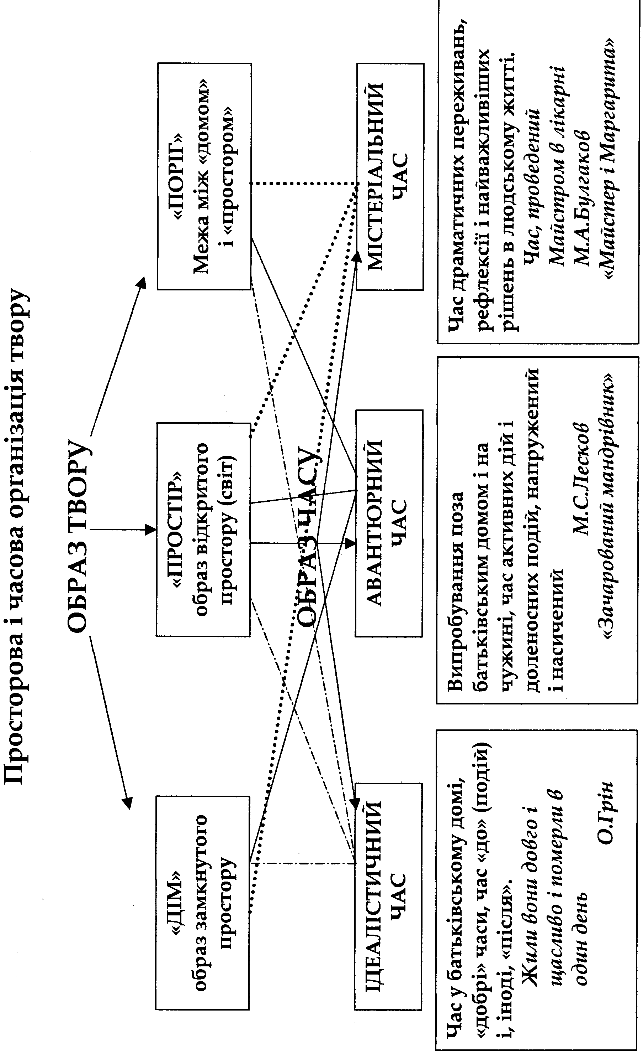
Додаток 11

Додаток 12

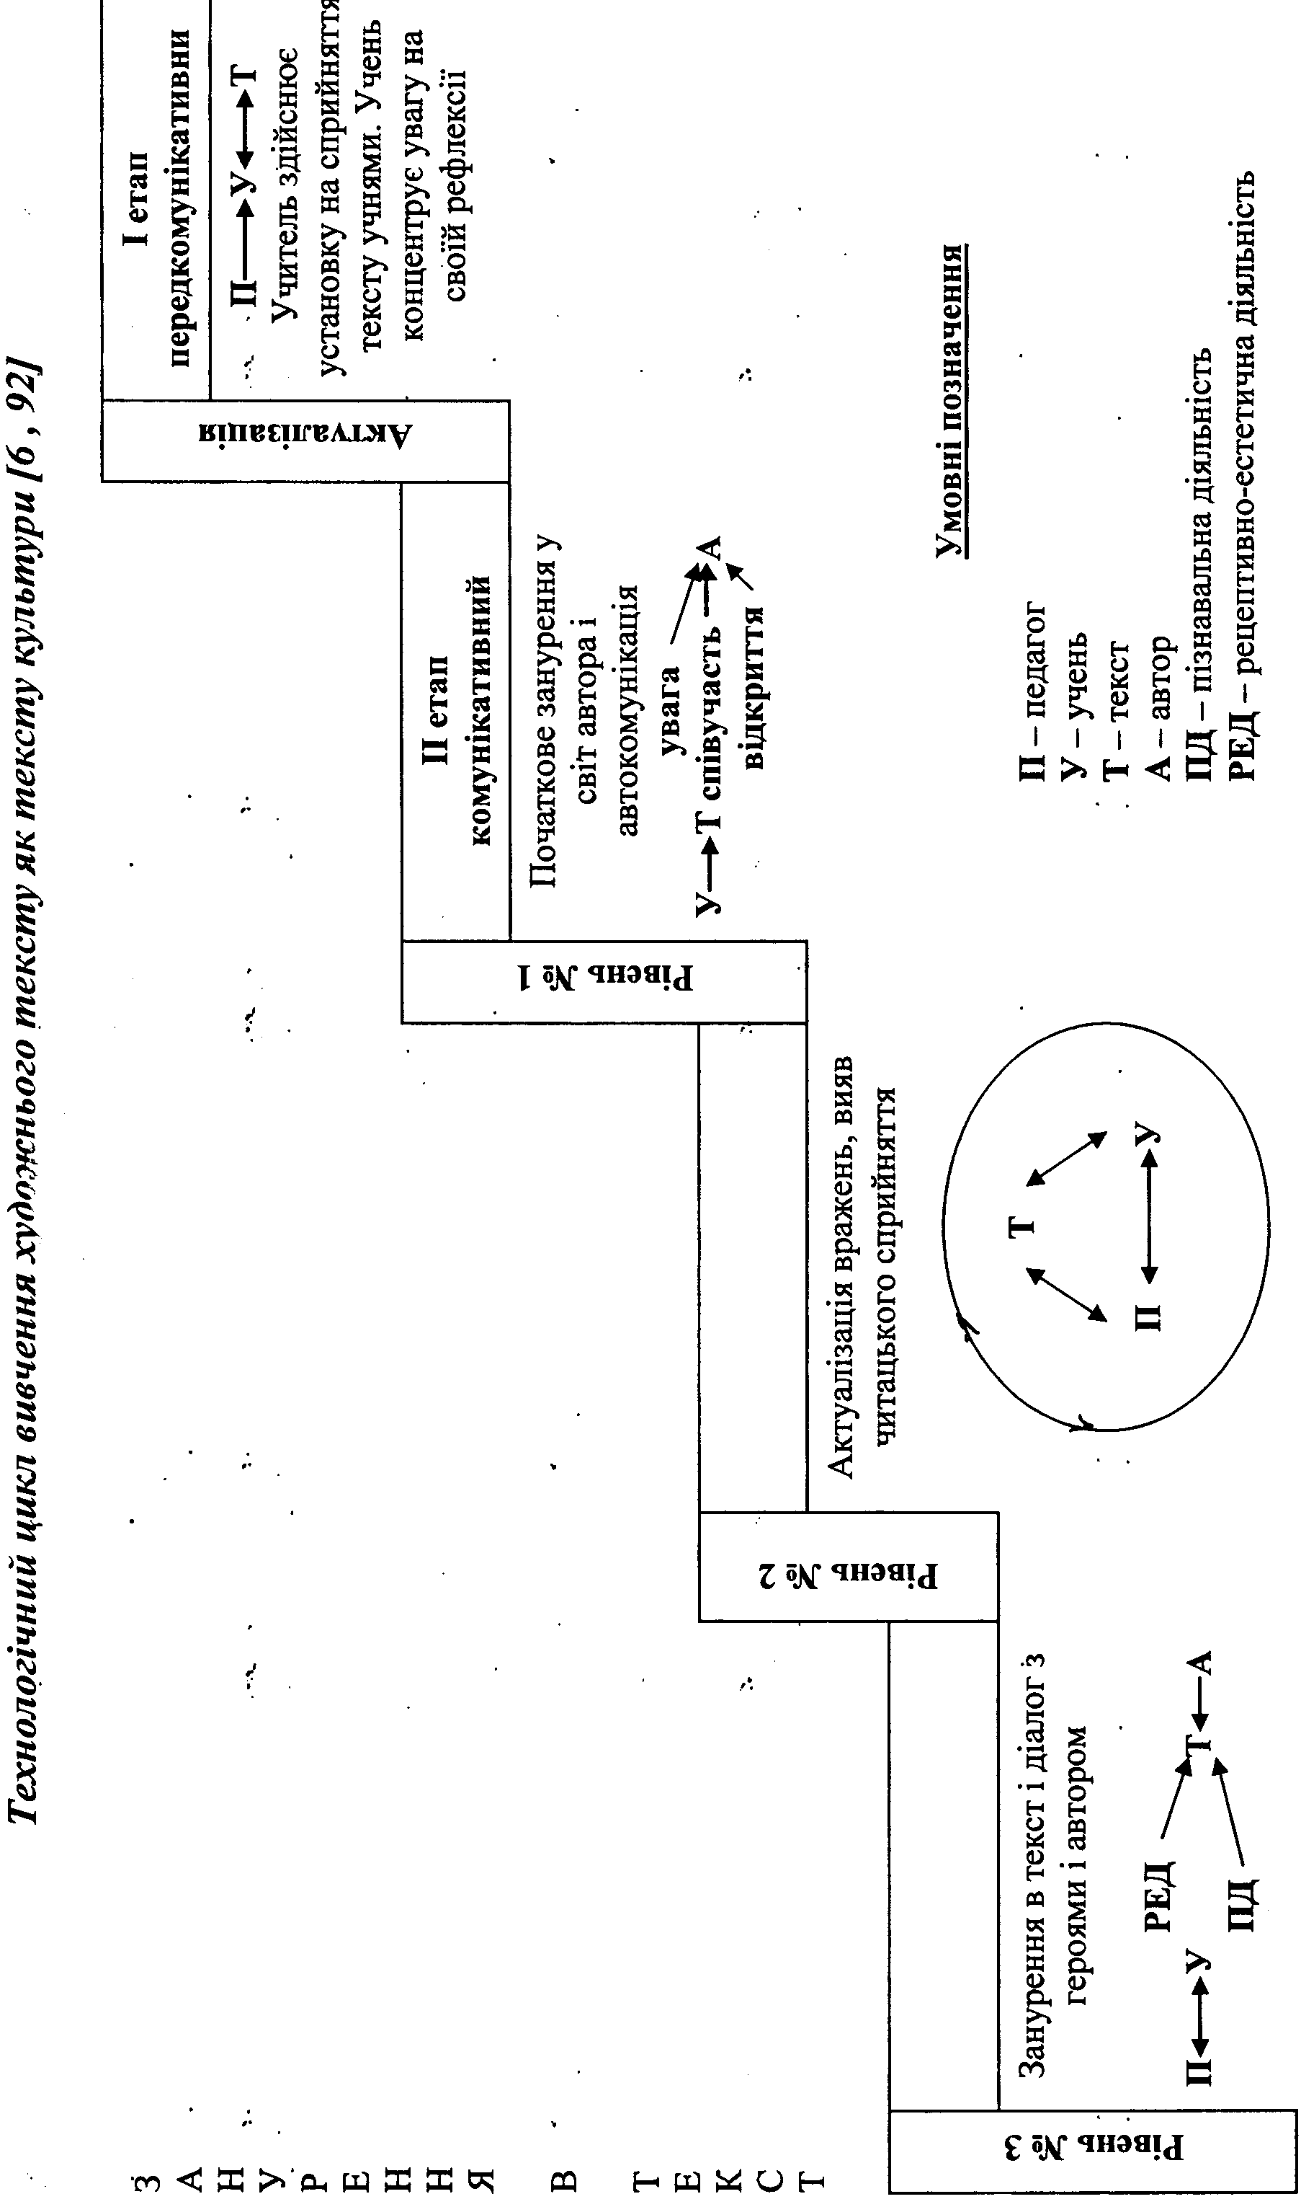

Додаток 13

Типи класифікацій культури
Антропологічна | А.Кренбер, К.Клакхон:  Культура скарбниця всього, що створили люди
Аксіологічна | В. Віндельбанд, Г. Ріккерт:  Культура – це світ цінностей
Соціологічна | Т. Парсон:  Культура – форма трансляції соціального досвіду, знань, віри
Просвітницько-освітня | І. Гердер:  Культура – обробка душі і розуму
Психологічна | К. Юнг:  Культура – віддзеркалення колективного без відомого начала людської психіки
Комунікативна | А. Моль:  Культура – система комунікацій, шлях від творця культурних благ до споживача
Семіотична | Ю. Лотман:  Культура – знакова система
Структуальна | Р.Барт:  Культура е взаємодія текстів
Ігрова | Й. Хейзинга, Г. Гессе:  Культура – це своєрідна інтелектуальна гра
- Цивілізація – деградація культури (О. Блок «Крушение гуманизма»)
- Культура ≠ цивілізація
Матеріальна діяльність → цивілізацію
Духовна діяльність → культуру (О. Шпенглер Закат Европы – Новосибирск, 1993, с. 98 цитується за Доманським В.А. Література і культура; с. 17.
- Культура слугує опредмечуванню духовних сил людини (теоретична модель М. Кагана);
- Розпредмечування того, що закладено в предметному бутті культури – такий підхід найбільш раціональний і покладений в основу технології Літературної освіти (Доманський В.А.)
- Існує декілька сот визначень культури.

Додаток 14

Додаток 15



